Міністерство освіти і науки України
Прикарпатський національний університет імені Василя Стефаника
Факультет туризму
Кафедра готельно-ресторанної та курортної справи

ДИПЛОМНа МАГІСТЕРСЬКА РОбоТа
на тему:
Instagram – ефективний інструмент просування готельного бізнесу (на прикладі курорту Яремче)

Виконавець:
Студент 2 курсу, групи КС-21(м)
Спеціальності 241
«Готельно-ресторанна справа»
(Освітньо-професійна програма
«Курортна справа»)
Бурачок Олександр Богданович
Науковий керівник:
к.е.н., доцент
Мендела Ірина Ярославівна
Рецензенти:
д.і.н., професор
Клапчук Володимир Михайлович
д.е.н., професор
Благун Іван Іванович

м. Івано-Франківськ, 2023

ЗМІСТ
Вступ……………………………………………………………………….. | 3
Розділ 1. ВИКОРИСТАННЯ INSTAGRAM В ГОТЕЛЬНОМУ БІЗНЕСІ | 7
1.1. Instagram як соціальна мережа ………………………………………. | 7
1.2. Використання Instagram в готельній галузі ………………………… | 12
1.3. Аналіз переваг та обмежень Instagram у якості інструменту маркетингу ………………………………………………………………… | 16
Висновки до 1 розділу………………………………………………........... | 20
Розділ 2. ГОТЕЛЬНИЙ БІЗНЕС ЯРЕМЧЕ В INSTAGRAM | 22
2.1. Використання Instagram в готельній галузі: успішні кейси та приклади …………………………………………………………………… | 22
2.2. Тенденції розвитку використання Instagram у сфері туризму та гостинності ………………………………………………………………… | 30
2.3. Профіль курорту Яремче в Instagram ……………………………….. | 32
2.4. Аналіз Instagram-сторінок готелів в Яремчі ………………………… | 37
Висновки до 2 розділу …………………………………………................. | 50
Розділ 3. ПРОПОЗИЦІЇ ЩОДО ВИКОРИСТАННЯ INSTAGRAM В ГОТЕЛЬНОМУ БІЗНЕСІ ЯРЕМЧЕ | 52
3.1. Вплив Instagram на бронювання готелів у Яремче …………………. | 52
3.2. Стратегії використання Instagram для сайтів у Яремче ……………. | 55
3.3. Розробка ефективної стратегії контенту для сайтів готелів в Яремчі ……………………………………………………………………… | 56
3.4. Рекомендації для готелів Яремче щодо покращення використання Instagram ………………………………………………………………….. | 60
Висновки до 3 розділу ……………………………………………............ | 62
Висновки…………………………………………………………………... | 64
Список використаних джерел……………………………………………. | 69

ВСТУП
Актуальність теми. За останні роки Instagram став одним із найпопулярніших соціальних мереж з мільйонами активних користувачів. Готелі в Яремче та взагалі готельний бізнес мають унікальну можливість використовувати цей інструмент для привернення уваги до своїх послуг, показу вражаючих візуальних контентів, створення сильного бренду та підвищення залученості аудиторії. Використання Instagram стає необхідним кроком для тих, хто хоче надійно конкурувати на ринку гостинності та залучати нових клієнтів.
Актуальність використання Instagram у готельній галузі для закладів у Яремче особливо важлива в контексті підвищення конкурентоспроможності. Користувачі сучасного інтернет-світу все більше спираються на візуальний контент, а Instagram – ідеальний інструмент для створення емоційного зв'язку з аудиторією. Залучаючи цільову аудиторію до готелю за допомогою креативних публікацій, готелі мають можливість підвищити свою впізнаваність, збільшити кількість бронювань та забезпечити довгостроковий успіх у сфері туризму та гостинності. Зростання популярності Instagram і залучення активних користувачів мережі за рахунок цього соціального інструменту для готелів у Яремче, сприяють розвитку їхнього бізнесу та зміцненню конкурентоспроможності на ринку.
Завдяки креативності та умінню використовувати різноманітні функції Instagram, готелі у Яремче можуть демонструвати свої особливості, розповідати про унікальний досвід перебування та приваблювати нових клієнтів. Редагування фотографій, створення історій, використання хештегів та інших інструментів дозволяє готелям побудувати автентичну та привабливу іміджеву кампанію.
Проте, для досягнення успіху на Instagram, готелі також повинні бути активними та взаємодіяти зі своєю аудиторією. Публікація регулярного, цікавого та взаємодійного контенту, а також відповідь на запитання та коментарі користувачів створює більш інтимний зв'язок та підвищує рівень довіри до готелю.
Успішне використання Instagram стає одним із ключових елементів маркетингової стратегії для готельного бізнесу в Яремче та допомагає залучати нових клієнтів, підвищувати лояльність і зміцнювати позиції на ринку гостинності.
Крім того, Instagram надає готелям у Яремче можливість вивчати та аналізувати поведінку своєї аудиторії за допомогою інструментів аналітики, що дозволяє вдосконалювати свою стратегію маркетингу та залучати більше цільової аудиторії. У світі, де візуальний контент стає все важливішим у сприйнятті інформації, Instagram є невід'ємною частиною ефективної маркетингової комунікації для готелів, допомагаючи їм залишатися актуальними та привабливими для своєї аудиторії. Тому тема дипломної роботи магістра є актуальною.
Об’єктом дипломної роботи магістра є готелі курорту Яремче з їхніми Instagram сторінками.
Предметом дипломної роботи магістра є дослідження та аналіз використання Instagram як ефективного інструменту просування готельного бізнесу на прикладі курорту Яремче.
Метою дипломної роботи магістра є дослідження та оцінка ефективності використання Instagram в якості інструменту маркетингу для готельного бізнесу на прикладі курорту Яремче. Робота спрямована на з’ясування впливу Instagram на просування готельних послуг, вивчення особливостей використання платформи, а також розробку рекомендацій щодо покращення стратегії маркетингу через цей соціальний інструмент.
Методи дипломної роботи магістра є аналіз даних та метрика з Instagram-сторінок готелів Яремче для виявлення трендів, ефективності стратегій та взаємодії з аудиторією, дослідження успішних кейсів з використанням Instagram в готельній галузі для визначення ефективних практик та стратегій, Аналіз даних з різних джерел для з'ясування зв'язків між користувачами Instagram та деяких бронювань готелів у Яремче.
Завдання дипломної магістерської роботи:
- Показати Instagram як соціальну мережу;
- З’ясувати використання Instagram в готельній галузі;
- Проаналізувати переваги та обмеження Instagram у якості інструменту маркетингу;
- Описати використання Instagram в готельній галузі: успішні кейси та приклади;
- Дослідити тенденції розвитку використання Instagram у сфері туризму та гостинності;
- Показати профіль курорту Яремче в Instagram;
- Дослідити Instagram-сторінки готелів в Яремчі;
- Розробити стратегії використання Instagram для сайтів у Яремче;
- Надати рекомендації для готелів Яремче щодо покращення використання Instagram.
Аналіз останніх досліджень та публікацій. Проблеми дослідження теоретичних та практичних аспектів використання
Інформаційна база дослідження: наукові публікації, Internet джерела, відео та сайти з обраної тематики.
Практична значимість дипломної роботи магістра полягає в тому, що готелі можуть зрозуміти, як ефективно використовувати Instagram для залучення нових клієнтів. Таким чином, дипломна робота має практичне значення для готелів у Яремче, допомагаючи їм оптимально використовувати Instagram і досягати кращих результатів у своєму бізнесі.
Наукова новизна дипломної роботи магістра полягає в тому, що вона досліджує конкретний аспект використання Instagram як інструменту просування готельного бізнесу на прикладі курорту Яремче. Дана дипломна робота пропонує оригінальний підхід до аналізу впливу Instagram на бронювання сторінок у даному регіоні, розглядаючи особливості та тенденції розвитку цієї соціальної мережі.
Крім того, дипломна робота включає аналіз успішних кейсів використання Instagram у готельній галузі, зокрема досліджуючи стратегії, які відрізняють готель Яремче від інших. Ця новизна дозволяє зробити висновки та рекомендації, спрямовані на покращення використання Instagram для просування готелів у даному регіоні та підвищення їх конкурентоспроможності на ринку туризму та гостинності.
Структура та обсяг. Дипломна робота магістра складається з вступу, 3 розділів та висновків до них, висновків та списку використаних джерел. В роботі представлено 27 рисунків та 5 таблиць.

РОЗДІЛ 1. ВИКОРИСТАННЯ INSTAGRAM В ГОТЕЛЬНОМУ БІЗНЕСІ
  - Instagram як соціальна мережа
Instagram – це популярна соціальна мережа, яка дозволяє користувачам ділитися фотографіями та відео, а також взаємодіяти з іншими користувачами через коментарі, лайки, приватні повідомлення та інші функції. Instagram є соціальною мережею, де користувачі можуть ділитися фотографіями, розповідати свої історії або просто висловлювати свої думки. Вони можуть спілкуватися зі своїми підписниками, взаємодіяти через коментарі, створювати та переглядати «сторіс», а також поширювати свої дописи в інших соціальних мережах [7]. Заснована в 2010 році Instagram набула широкої популярності та стала однією з найуспішніших соціальних мереж у світі.
Сутність Instagram перешкоджає публікації видимого контенту, що дозволяє користувачам виразити себе та свої ідеї за допомогою зображення та відео. Ключовими елементами Instagram є [8]:
Профіль: кожен користувач має власний особистий профіль, де відображаються його публікації, інформація про себе, а також кількість підписників та підписок.
Публікації: користувачі можуть завантажувати свої фотографії та відео на свій профіль, додавати підписи, хештеги та місце розташування, щоб інші користувачі знайшли цей контент.
Стрічка новин: усі публікації користувачів, на які підписані, з'являються в їхніх стрічках новин, можна переглядати та взаємодіяти з цим контентом.
Сторіс (Stories): це короткочасні відео та фотографії, які з’являються одразу ж після публікації. Сторіс дозволяє користувачам поділитися миттєвими подіями та залишити відеозаписи серії комунікацій зі своїми підписниками.
Директ (Direct): це функція приватних повідомлень, де користувачі можуть спілкуватися один з одним, надсилати фотографії та відео тощо.
Інтерактиви: Instagram надає можливість взаємодії з контентом через лайки, коментарі, репости, а також опитування, елементи, питання, анімацію та інші інтерактиви.
Ця соціальна мережа здобула широку популярність як серед фізичних осіб, так і серед брендів та бізнесів. Вона використовує як для особистих цілей – знайомства, спілкування, показу життя, так і для просування товарів і послуг, розвитку особистого бренду та залучення нових клієнтів. Instagram став потужним інструментом маркетингу, який допоможе просувати бізнес, підвищувати продажі, популяризувати бренд і залучати аудиторію з усього світу.
Instagram був заснований Кевіном Сістромом і Майклом Крігером (рис.1.1). Офіційна інформація про запуск платформи – 6 жовтня 2010 року [5]. Початково, Instagram був доступний лише для користувачів iPhone, але згодом підтримку отримали й інші платформи, такі як Android у 2012 році, а потім і веб-версія.

Рис.1.1. Кевін Сістром і Майкл Крігер [5]
Швидкість зростання популярності Instagram вражає. Менше ніж за 2 місяці з моменту його створення Instagram залучив перший мільйон користувачів (рис.1.2). Згодом він постійно набував обертів, і до кінця першого року експлуатації – у жовтні 2011 року – вже мав понад 10 мільйонів зареєстрованих користувачів.

Рис.1.2. Instagram залучив мільйон користувачів [5]
Цікавим фактом є те, що спочатку Instagram мав назву «Burbn». Це було пов'язано зі страховим брокером з Нью-Йорка, у якому була апаратна кав'ярня, яка також називалася «Burbn». Пізніше засновники змінили назву в Instagram, приєднавши слова «миттєва камера» (миттєва камера) і «телеграма» (телеграма).
Коли Instagram тільки з'явився, він не був популярним серед великих брендів і компаній. Але згодом, з появою інструментів реклами та аналітики, платформа стала потужним інструментом для маркетингу та просування. Зараз Instagram активно використовує бренди для залучення аудиторії, створення брендової ідентичності та підвищення продажів.
Перша фотографія, опублікована в Instagram, була зображенням собаки, зробленої одним із засновників – Кевіном Сістремом у Мексиці. Це зображення стало першою публікацією в історії платформи.
Після розуміння того, що Instagram набуває великої популярності та успіху, його засновники Кевін Сістром і Майкл Крігер взялися за активне вдосконалення та розвиток платформи. Для цього була створена команда з досвідчених програмістів та інженерів.
У процесі свого розвитку, Instagram пройшов довгий шлях розвитку, доопрацьовуючи та додавши безліч нових функцій та можливо [1]. Серед них нові фільтри, хештеги, версія для Android, можливість публікації відео та фотографій різного формату та багато іншого. Марк Цукерберг, засновник та власник Facebook, виявив інтерес до Instagram та побачив свій потенціал. Він розумів, що Instagram має великий успіх і перспективи, і тому запропонував його творцям неймовірну пропозицію – купити його за 1 мільярд доларів.
Угода була укладена 9 квітня 2012 року. Сістром і Крігер згодилися продати Instagram, отримавши 300 мільйонів доларів готівкою та 700 доларів акцій Facebook. Ця угода робить їх мультимільйонерами. Обидва засновники продовжили працювати у Facebook над подальшим розвитком Instagram. За роки після покупок Instagram було значно покращено, з'явилися сторінки, прямі ефіри, IGTV та інші цікаві функції. Також була розроблена система монетизації проекту – таргетована реклама, яка допомогла окупити вкладені кошти.
Аудиторія Instagram також значно зросла. Сьогодні на платформі зареєстровано понад 1 мільярд облікових записів, а сторіси щодня переглядають понад 500 мільйонів унікальних користувачів.
Instagram змінився з додатком для обробки неякісних фотографій на найбільшу мобільну соціальну мережу, місце зустрічі мільйонів людей з усього світу та платформу для успішного ведення бізнесу.
Щодо конкретних дат розвитку Instagram, то вони виглядають наступним чином. У квітні 2013 року Instagram впровадив новий функціонал – відмітки. Тепер користувачі могли позначити себе, своїх друзів, цікаві місця та відомі бренди на своїх фотографіях. Також була надана можливість надавати систему повідомлень про нові відмітки, дозволяючи робити їх приватними. У червні того ж року Instagram оголосив про введення можливості запису коротких відео тривалістю до 15 секунд [7].
У березні 2015 року Instagram представив нову можливість для брендів – створення фотогалерей та перенаправлення користувачів на своїх веб-сайтах за допомогою кнопки «Дізнатися більше». У 2016 році Instagram пройшов зміни в дизайні, змінивши іконку та мінімалістичну добавку внутрішнього дизайну (рис.1.3). Також збільшилася максимальна тривалість відео з 15 до 60 секунд.

Рис.1.3. Зміни в дизайні Instagram [7]
У лютому 2017 року Instagram запустив функцію «карусель», яка дозволяє додавати до одного допису до 10 фотографій і відеороликів. У вересні 2018 року засновники компанії Кевін Сістром і Майкл Крігер залишили свої посади, але не розкрили офіційних причин свого звільнення.
У червні 2018 року в Instagram була представлена ​​нова функція – IGTV, яка призначена для довгих вертикальних відео. Користувачі отримали можливість завантажувати відео протягом року і переглядати їх одночасно в Instagram або в окремому додатку IGTV.
Instagram також оголосив про зміни у керуванні коментарями. Тепер користувачі можуть закріплювати важливі коментарі, масово видаляти непотрібні та блокувати спамерів.
Instagram був успішним у перемозі над Snapchat, але з 2020 року з'явився новий конкурент – TikTok. Зростання користувачів Instagram сповільнилося, а деякі з них обрали TikTok, де основною формою публікації є короткі відео. Щоб утримати свою аудиторію та залучити нових користувачів, Instagram вирішив скопіювати механіку TikTok і створив функцію «Reels». Reels досить схожий на публікації в TikTok, де користувачі можуть завантажувати короткі відео із справжніми креативними ефектами та музикою [19].
Цей крок виявився дуже вдалим для Марка Цукерберга, натомість, завантажуючи контент TikTok в Instagram, багато користувачів не відчувають потреби створити окремий обліковий запис у конкурентній соціальній мережі TikTok. Таким чином, Instagram зміцнює свою позицію, приваблюючи користувачів, які хочуть переглядати короткі відео, але залишаються в межах зовнішнього середовища, де вже є свій профіль і підписники.
Аналогічна стратегія була застосована YouTube з його функцією YouTube Shorts, що теж було спрямовано на залучення аудиторії, яка цікавиться короткими відео. Ці кроки свідчать про те, як популярність коротких відео впливає на соціальні мережі та спонукає їх до впровадження нових функцій, щоб задовольнити запити своїх користувачів і зберегти свою конкурентоспроможність ринку в соціальній мережі.
Таким чином, Instagram є популярною соціальною мережею, де користувачі можуть обмінюватися фотографіями, відео, розповідати свою історію, взаємодіяти зі своїми підписниками та спілкуватися через коментарі. Протягом часу, платформа активно розвивалася, додаючи нові функції, такі як відмітки, можливість запису відео, сторіс, фотогалереї та багато іншого.

  - Використання Instagram в готельній галузі
Використання Instagram в готельній галузі стало надзвичайно ефективним способом просування та залучення клієнтів. Платформа Instagram, з її великою аудиторією націленою та візуальною, створює чудові можливості для готелів і курортів презентувати свою унікальність, привабливість та послуги.
Ось деякі способи, як Instagram можна використовувати для свого просування [6]:
- Візуальний контент: Instagram – це видима соціальна мережа, в якій можна використовувати високоякісні фотографії та відео для демонстрації своїх номерів, ресторанів, спа-центрів, басейнів, краєвидів тощо. Привабливі зображення привертають увагу та заохочують деяких гостей забронювати проживання.
- Сторіс та контент «Behind-the-Scenes»: готелі можуть використовувати функцію сторіс для показу «за настройками» – представити персонал, процес приготування страв, ремонтні роботи або різноманітні події, що відбуваються у вашому готелі. Це створить більш особистий зв'язок з цією аудиторією та підвищить інтерес до закладу.
- Хештеги та конкурси: використання унікальних хештегів може допомогти просувати готель і підвищити його обіг у мережі. Організація конкурсів з привабливими призами також стимулює взаємодію аудиторії та залучає нових підписників.
- Впливові особистості: співпраця з популярними інфлюенсерами може допомогти привернути увагу до готелю та просунути його послуги серед більш широкої аудиторії.
- Геолокаційні теги: додавання геолокаційних тегів до своїх дописів дозволяє гостям залучити місцевих мешканців та туристів, які шукають місця для перебування в цій локації.
- Реклама: Instagram пропонує різні варіанти реклами, включаючи рекламні дописи, сторінку та рекламу з функціями IGTV. Готелі можуть використовувати рекламу для просування своїх акцій, спеціальних пропозицій та подій.
Завдяки цим стратегіям готель може створити сильний бренд в Instagram та залучити нових гостей, покращуючи свою репутацію та збільшуючи заповненість. Можна використовувати Instagram як ефективний інструмент просування готельної галузі, щоб бути конкурентоспроможним в цифровому світі та залучати аудиторію з усього світу.
Приклад сторінки готелю Instagram в можна побачити на рис.1.4.
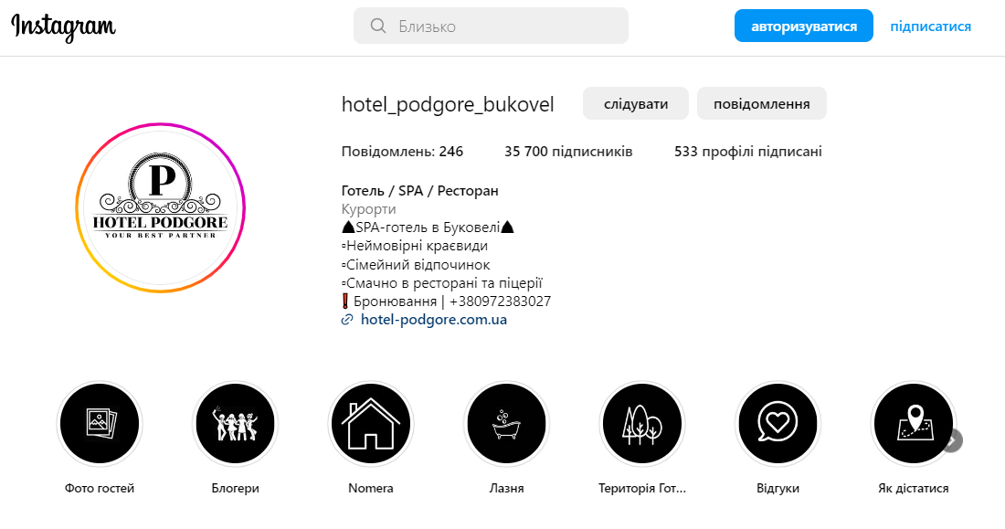
Рис.1.4. hotel-podgore в Instagram [33]
Особливості дизайну в Instagram включають стильний та привабливий профіль із логотипом готелю, використання брендових кольорів та фільтрів, які підкреслюють унікальність закладу. Готелі повинні дотримуватися єдиної концепції та створювати гармонійний образ, який відповідає їх бренду та вимогам цільової аудиторії.
Цільовий контент – ще один ключовий аспект успішного використання Instagram в готельній галузі. Готелі повинні остаточно обирати контент, який співпадає зі своїм брендом та відповідає інтересам та потребам вашої цільової аудиторії. Наприклад, ваш готель може публікувати красиві фотографії номерів із захоплюючими краєвидами, смачні страви з ресторану або динамічні відео зі спортивних заходів, які пропонуються готелем.
Застосування історії та «Highlights» – ці функції дозволяють готелям створювати більш динамічний та змістовний профіль з використанням сторінок, на яких можуть з’явитися актуальні пропозиції, спеціальні заходи та новини, які стосуються закладу [4]. Архівування важливих сторінок у «Highlights» дозволяє зберегти важливу інформацію та представити її у вигляді категорій, таких як «Номери», «Ресторан», «Спа» тощо, для більш зручного доступу аудиторії.
Готелі також можуть використовувати Instagram для співпраці з локальними партнерами, які можуть допомогти залучити нових гостей. Наприклад, ресторани, екскурсійні агенції чи місцеві події можуть бути чудовими партнерами для спільних просувальних акцій або розміщення спільного контенту.
Не менш важливою є взаємодія з підписниками. Відповіді на коментарі, відгуки та питання демонструють гостинність та важливість готелю для своїх клієнтів. Готелі також можуть створювати зміст на основі побажань та питань вашої аудиторії, що підтримує підтримку та побудову спільноти навколо бренду.
Крім того, для більш ефективного використання Instagram необхідно відстежувати результати своєї діяльності на платформі, аналізувати показники ефективності та впроваджувати корективи до своєї стратегії просування. Оцінка популярності та залучення аудиторії до публікацій, вивчення демографічних даних підписників та реакції на дії допомагають розробці ефективних підходів [7].
Надалі можуть співпрацювати зі спеціалізованими особистими впливами, які мають свою аудиторію та фоловерів. Інфлюенсери можуть допомогти отримати інформацію про готель серед своїх підписників та привернути нову аудиторію. Це дозволяє готелям досягти більшої видимості та підвищити довіру споживачів.
Стратегія використання Instagram також може включати співпрацю з професійними фотографами та відеографами для створення високого та креативного контенту. Готелі можуть організовувати фотосесії у своїх приміщеннях або на території, щоб створити привабливі та зображення для свого профілю, які привертають увагу.
Використання сторіс і стікерів зі спеціальними діями та знижками може підвищити інтерактивність аудиторії та заохотити їх до бронювання проживання або інших послуг готелю. Знижки, промокоди та інші спеціальні пропозиції можуть бути розміщені на сторінці, що створює відчуття бронювання унікальної можливості, яку не варто пропустити.
Для готелів, які пропонують додаткові послуги, такі як спа-процедури, екскурсії або ресторани, потрібно акцентувати увагу на цих унікальних пропозиціях у вашому контенті. Візуально привабливі фотографії та відео можуть викликати бажання відвідати готель саме заради таких додаткових послуг.
Крім того, популярність місцевих подій або фестивалів може використовуватися гостями для привертання гостей. Використання хештегів та геолокаційних тегів приверне увагу туристів, які перебувають у даному регіоні або місці, що створює більшу можливість для бронювання проживання в готелі під час подій.
Нарешті, потрібно пам'ятати про регулярний контент-план для підтримки активності та залученості аудиторії. Регулярність публікацій збереже інтерес та взаємодію з підписниками, збільшить свою аудиторію та зміцнить свою позицію в соціальній мережі.

  - Аналіз переваг та обмежень Instagram у якості інструменту маркетингу
Instagram, як одна з найпопулярніших соціальних мереж у світі, займає особливе місце в сфері маркетингу для різноманітних бізнесів, включаючи готельну галузь. Завдяки своїй видимій спрямованості, широкій активній аудиторії та інтерактивним можливостям, Instagram став ефективним інструментом для користувачів, які прагнуть залучити нових клієнтів, підвищити впізнаваність бренду та побудувати міцний зв’язок зі своєю аудиторією. У цьому аналізі будуть представлені основні переваги та обмеження використання Instagram в готельній галузі та його вплив на стратегію маркетингу для гостей.
Аналіз переваг Instagram як інструменту маркетингу показує, що ця соціальна мережа має ряд сильних сторін, які роблять її ефективним каналом для просування бізнесу [7]:
- Візуальна орієнтованість: Instagram є візуальною платформою, яка дозволяє привертати увагу аудиторії за допомогою красивих фотографій і відео. Це особливо важливо для готелів, які можуть продемонструвати свої переваги, інтер'єри, страви та послуги в привабливому світлі.
- Велика активна аудиторія: Instagram має понад мільярд активних користувачів, що надає великий потенціал для залучення нових клієнтів і побудови лояльної аудиторії для готелю.
- Взаємодія та залучення: Instagram дозволяє гостям розміщувати інформацію зі своєю аудиторією через коментарі, сторіс, приватні повідомлення та інші інтерактивні функції. Це знову відновить більш особистий зв'язок з клієнтами і створить позитивний імідж бренду.
- Геолокаційні теги: завдяки функції геолокаційних тегів, це може привернути увагу туристів та місцевих жителів, які перебувають у тій самій локації. Це дозволяє залучити нових гостей і отримати шанс на реальне бронювання.
- Інфлюенсери: Instagram став популярним каналом для співпраці з інфлюенсерами, які можуть рекламувати готель серед своєї аудиторії. Це додатково підвищить обізнаність про готель та приверне нових клієнтів.
- Функція «Reels»: додавання коротких відео через функцію «Reels» дозволяє гостям демонструвати креативний контент, організовувати дії, показувати за настройками та інше. Ця функція створює більші можливості для взаємодії з аудиторією.
В цілому, Instagram надає готелю потужну силу для маркетингу, щоб залучати нових гостей, будувати позитивний імідж бренду, створювати взаємодію з аудиторією та підвищувати пізнаваність сайту готелю в Instagram.
Аналіз обмежень Instagram у якості інструменту маркетингу виявляє наступні недоліки та обмеження [6]:
- Обмежена поширеність контенту: Instagram, переважно, спрямований на візуальний контент, зокрема фотографії та короткі відео. Це об’єднує можливості використання текстових повідомлень та інших форматів контенту, які можуть бути корисними для певних видів готельних послуг чи дій.
- Неможливість прямої активної посилань: Instagram не дозволяє вставляти прямі активні посилання в пошті, окрім платних рекламних оголошень. Це робить менш ефективним залучення аудиторії з Instagram на одній сторінці з бронюванням готелю.
- Обмежений алгоритм показу контенту: алгоритм Instagram вибирає, який контент показує користувачам у їхній стрічці новин. Це може ускладнювати досягнення органічного охоплення, особливо для нових або менших відомих місць.
- Надмірна конкуренція: багато готелів та туристичних компаній використовують Instagram для просування своїх послуг. Це створює велику конкуренцію для уваги аудиторії, що може запрацювати для привернення нових клієнтів.
- Відсутність аналітичних інструментів: Instagram не надає широкого спектру аналітичних інструментів для вимірювання ефективності маркетингових завдань. Відстеження результатів та вплив реклами на продажі може бути обмеженим.
- Можливість обмеження облікового запису: у разі порушення правил Instagram або скарги користувачів готельний акаунт може бути заблокований або обмежений, що призведе до втрати доступу до аудиторії.
- Вікові обмеження: Instagram має обмеження щодо віку користувачів, що може обмежити досягнення певної цільової аудиторії.
Попри ці обмеження, Instagram залишається цінним інструментом маркетингу, особливо для візуально орієнтованих бізнесів, таких як готелі. Інтегрована стратегія маркетингу, включаючи використання інших соціальних мереж, контент-маркетингу та інших каналів, допоможе компенсувати деякі обмеження та забезпечити ефективне просування готельного бізнесу.
Instagram є популярною соціальною мережею, яка може бути потужним інструментом для готельного бізнесу. Його помітна орієнтованість та велика активна аудиторія роблять його ідеальним каналом для просування готелів та привертання нових клієнтів.
Наводимо табл.1.1, в якій узагальнимо переваги та обмеження Instagram в готельному бізнесі
Таблиця 1.1
Переваги та обмеження Instagram в готельному бізнесі*
Переваги Instagram в готельному бізнесі | Обмеження Instagram в готельному бізнесі
Візуальний контент | Обмежена ширюваність контенту
Велика активна аудиторія | Неможливість прямих посилань
Взаємодія та залучення | Обмежений алгоритм показу контенту
Інфлюенсери та співпраця | Велика конкуренція
Геолокаційні теги | Обмежений аналітичний звіт
*розроблено автором
Instagram надає готельному бізнесу можливість використовувати візуальний контент для залучення великої активної аудиторії, а також взаємодіяти з нею та співпрацювати з впливовими особистостями. Проте, обмеження розширення контенту, наявність прямих посилань та інші обмеження можуть створити виклики маркетинговій стратегії на цій платформі.
Instagram є відмінним майданчиком для впровадження відеомаркетингу, оскільки має вражаючу активність аудиторії. За даними, понад 1 мільярд людей щомісяця та 500 мільйонів щодня користуються цією соціальною мережею. Значна частина користувачів, а саме 88%, проживає за межами США, тоді як 71% належать до вікової категорії до 35 років. Такі статистичні дані підкреслюють потужний потенціал Instagram для залучення молоді та міжнародної аудиторії за допомогою відеоконтенту [4].
Крім великої активності аудиторії, Instagram також надає ряд інструментів для використання відеомаркетингу, таких як IGTV, сторіс, рілси та живі трансляції, що дозволяє готелям творчо та ефективно презентувати свої послуги та зацікавити клієнтів. Короткі відеоролики, знімки засніжених гір або спа-процедури можуть створити емоційний зв'язок з гостями та збільшити імпакт маркетингових зусиль. Враховуючи зростаючу популярність відеоформату, готелі можуть успішно використовувати Instagram для привернення нових клієнтів, підвищення уваги до своєї пропозиції та позитивного іміджу у світі туризму та гостинності.

Висновки до 1 розділу
Іnstagram є популярною соціальною мережею, де користувачі можуть обмінюватися фотографіями, відео, розповідати свою історію, взаємодіяти зі своїми підписниками та спілкуватися через коментарі. протягом часу, платформа активно розвивалася, додаючи нові функції, такі як відмітки, можливість запису відео, сторіс, фотогалереї та багато іншого.
Засновники Instagram, Кевін Сістром і Майкл Крігер, розуміючи його потенціал, прийняли пропозицію Марка Цукерберга, власника Facebook, що придбати платформу за 1 мільярд доларів. Після угоди Instagram продовжує зростати, ставши однією з найпопулярніших соціальних мереж у світі. У додатку були внесені зміни в дизайн та функціональність, з'явилися нові інструменти для керування коментарями та багато інших вдосконалень.
Зараз Instagram має понад 1 мільярд зареєстрованих облікових записів та використовує як для особистих цілей, так і для просування бізнесу. Ця соціальна платформа була потужним інструментом маркетингу, що дозволяє компаніям та брендам залучати аудиторію, популяризувати свої товари та послуги, а також створювати сильний особистий бренд. Instagram продовжує розвиватися та впроваджувати нові інновації, забезпечуючи своїм користувачам захопливий та цікавий досвід взаємодії.
Instagram є потужним інструментом для готельної галузі, дозволяючи гостям залучати нових клієнтів, будувати бренд, демонструвати видимі переваги та взаємодіяти з аудиторією. Візуальний контент, сторіс, привабливі дії та співпраця з інфлюенсерами допомагають привернути увагу та створити позитивний імідж готелю. Забезпечуючи ефективну стратегію використання Instagram, ви можете покращити свої маркетингові зусилля та збільшити потік клієнтів.
Instagram – потужний інструмент для готельного бізнесу з великою активною аудиторією та полегшенням взаємодії з впливовими особистостями. Проте обмеження на розширення контенту та відсутність прямих посилань можуть створити проблеми для маркетингової стратегії.

РОЗДІЛ 2. ГОТЕЛЬНИЙ БІЗНЕС ЯРЕМЧЕ В INSTAGRAM
  - Використання Instagram в готельній галузі: успішні кейси та приклади
Застосування Instagram в готельній галузі дало багато успішних прикладів, допомагаючи гостям залучати нових клієнтів, підвищувати лояльність та покращувати імідж. Ось кілька успішних кейсів:
Marriott Hotels: готельна мережа Marriott вдало використовує Instagram для створення захоплюючого контенту, який демонструє унікальність та стиль їх готелів (рис.2.1). Вони регулярно діляться візуально привабливими фотографіями та відео з різних готельних майданчиків, заохочуючи підписників подорожувати та досліджувати нові місця.
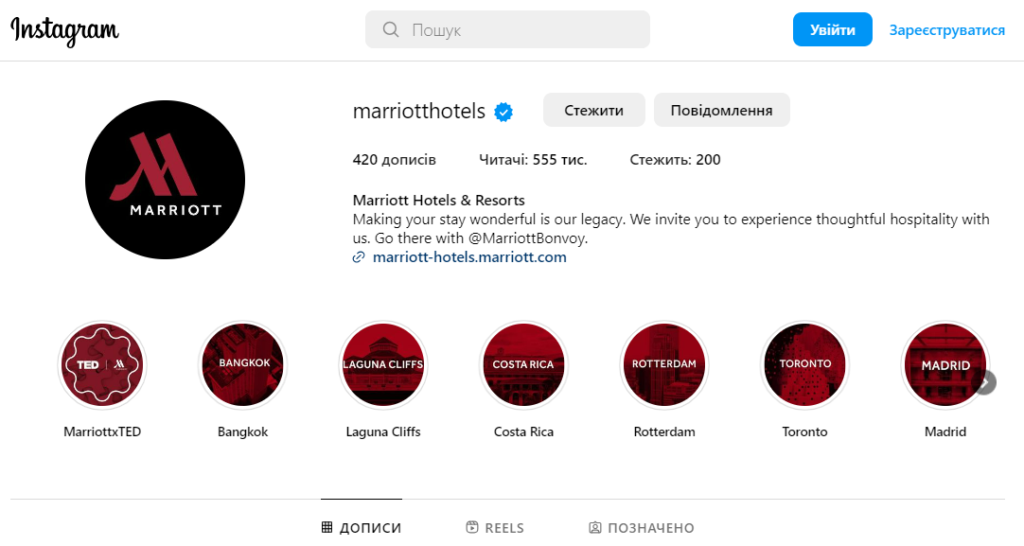
Рис.2.1. Marriott в Instagram [26]
Four Seasons Hotels and Resorts: Four Seasons активно використовує Instagram для створення естетичного та розкішного іміджу своїх готелів (рис.2.2). Вони пропонують велику кількість сторіс, де показують розкішні пейзажі, послуги та гастрономічні страви, які привертають увагу аудиторії та створюють бажання відвідати їхні заклади.
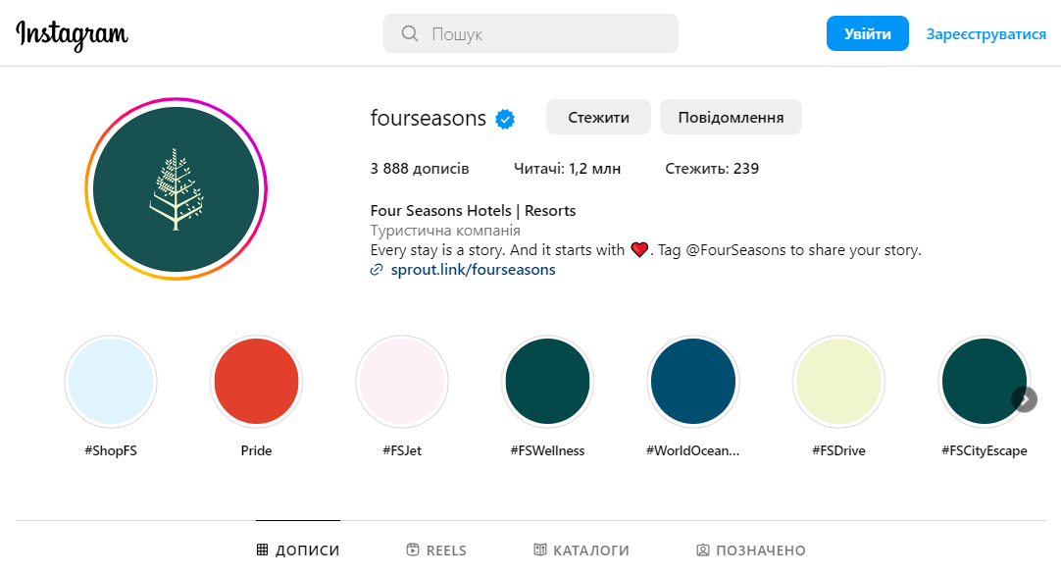
Рис.2.2. Four Seasons в Instagram [23]
Airbnb: навіть незважаючи на те, що Airbnb не є готельною мережею, вони успішно спробували Instagram для надання своїх житлових послуг (рис.2.3). Airbnb активно співпрацює зі знаменитими інфлюенсерами та блогерами, які діляться своїми унікальними подорожами та переживаннями в зручних житлах з Airbnb.
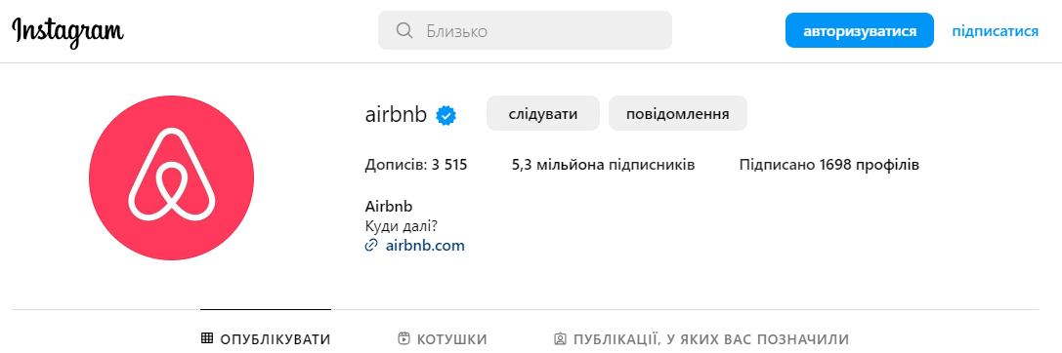
Рис.2.3. Airbnb в Instagram [20]
The Ritz-Carlton: цей лідер готельної галузі використовує Instagram, щоб показати свій розкіш та високий рівень обслуговування (рис.2.4). Вони активно пропонують візуальний контент, який демонструє ексклюзивні можливості та послуги готелю, привертаючи увагу цільової аудиторії.
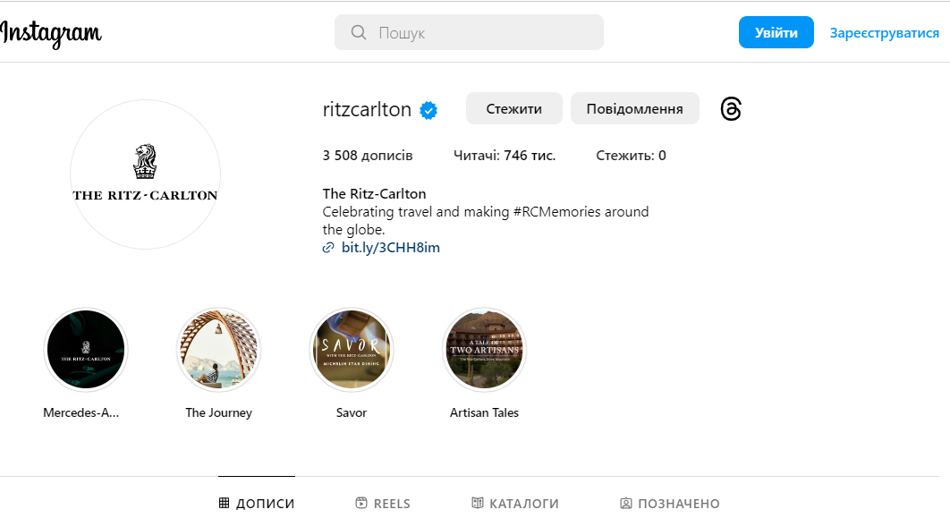
Рис.2.4. The Ritz-Carlton в Instagram [31]
Mandarin Oriental: це розкішна готельна мережа, яка успішно використовує Instagram для побудови сильного бренду та привернення уваги своїх найбільших клієнтів (рис.2.5). Його обліковий запис в Instagram служить ефективним каналом для показу їх розкішного готельного досвіду, привабливих приміщень, ексклюзивних послуг та приголомшливих місць, де розташовані готелі. Вони регулярно діляться візуально привабливими фотографіями та відео, які відображають їхню елегантність, стиль та вишуканість. Крім того, Mandarin Oriental використовує Instagram для співпраці з популярними інфлюенсерами та блогерами, які діляться унікальними враженнями після перебування в готелях. Це додатково підвищить обізнаність про бренд та приверне увагу нових клієнтів. Загалом, успішне використання Instagram допоможе Mandarin Oriental збільшити свою аудиторію, підвищити лояльність клієнтів та підкреслити свою позицію як лідера в розкішному готельному секторі.
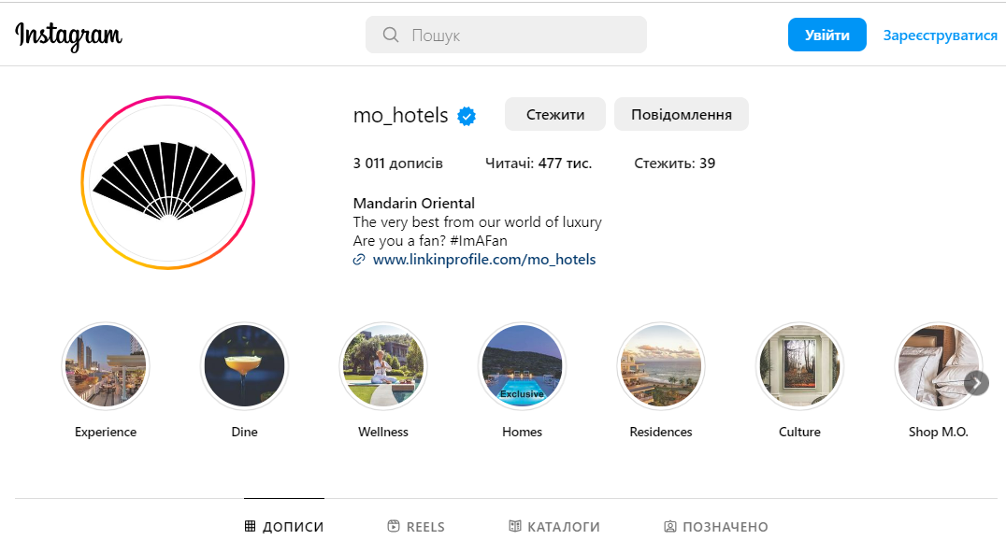
Рис.2.5. Mandarin Oriental в Instagram [25]
The Peninsula Hotels: відома мережа розкішних готелів, яка вдало використовує Instagram для залучення та утримання своєї аудиторії. На їхньому обліковому записі в Instagram активно демонструється розкішний імідж готелів, які розташовані в привабливих місцях по всьому світу (рис.2.6). Вони залучають своїх підписників за допомогою чарівних фотографій внутрішнього оформлення, гастрономічних страв та захоплюючих місць для відпочинку.
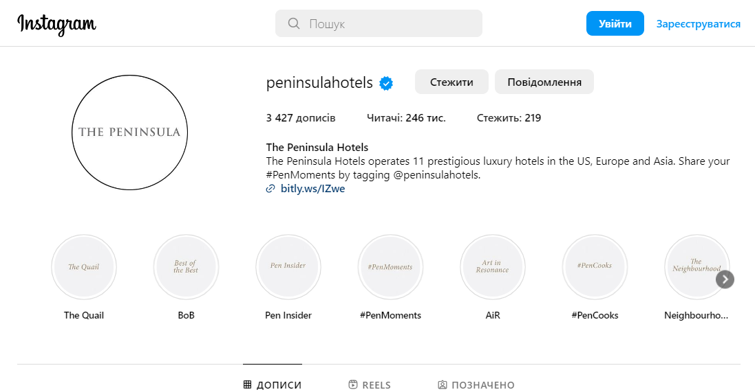
Рис.2.6. The Peninsula Hotels в Instagram [30]
The Peninsula Hotels також успішно взаємодіє зі своєю аудиторією через Instagram Stories, де вони діляться ексклюзивними закулісними переглядами та відео, що створюють інтригу та захоплення у своїх підписників. Крім того, вони активно співпрацюють з відомими інфлюенсерами та подорожніми блогерами, які додатково підвищують обізнаність про свої готелі та привертають нових клієнтів.
Загалом, успішне використання Instagram The Peninsula Hotels підтримує свій розкішний імідж, підвищує пізнаваність бренду та залучає нових клієнтів, що робить їх успішним гравцем на ринку готельної галузі.
Crowne Plaza: ця готельна мережа вдало використовує Instagram для залучення нових клієнтів та підвищення лояльності вже існуючих (рис.2.7). На їхньому обліковому записі в Instagram активно публікуються стильні та привабливі фотографії готелів, приміщень, ресторанів та атмосфери, які відзначають їхній особливий стиль та гостинність. Вони також використовують Instagram Stories для взаємодії з аудиторією та викладання ексклюзивного контенту, що робить їхню платформу більш вигідною.
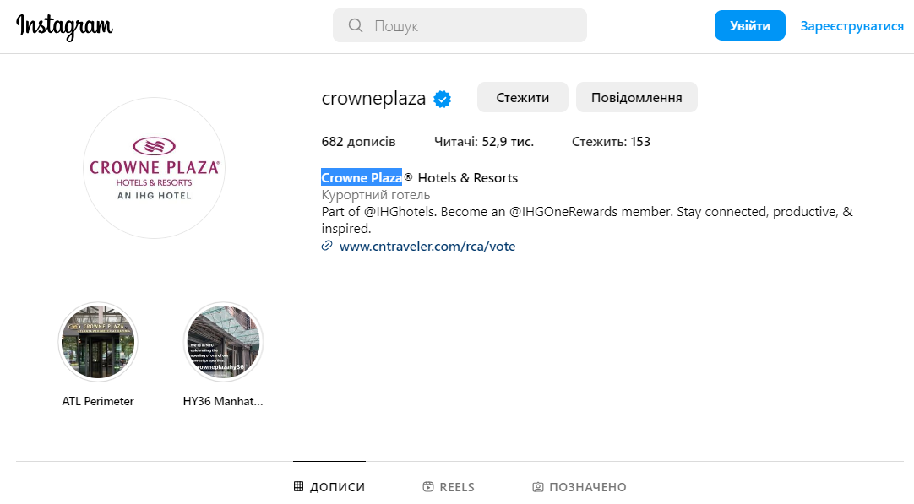
Рис.2.7. Crowne Plaza Hotels в Instagram [21]
Crowne Plaza активно залучає своїх клієнтів до взаємодії через різноманітні конкурси та розіграші, створюючи сприятливий для спілкування клімат на обліковому записі (рис.2.8). Крім того, Crowne Plaza ефективно співпрацює зі співробітниками, які підтримують готельну культуру та імідж-бренд, сприяючи посиленню їхньої присутності в соціальних мережах. Загалом, Crowne Plaza демонструє, що успішне використання Instagram може допомогти будувати позитивний імідж, привертати нових клієнтів та підтримувати зв’язок зі своєю аудиторією, створюючи свій профіль ефективним інструментом маркетингу.
Готельна мережа Wyndham активно використовує Instagram для привернення уваги своїх потенційних клієнтів та підтримки взаємодії з аудиторією. На їхньому обліковому записі в Instagram регулярно публікуються привабливі фотографії готелів, унікальних приміщень та готельного досвіду, що стимулює інтерес у їхніх підписників. Вони вдаються до використання Instagram Stories для надання ексклюзивного контенту, такого як закулісне життя та акційних пропозицій.
Wyndham також успішно залучає своїх клієнтів до участі в різноманітних конкурсах та розіграшах, що стимулює активність аудиторії та сприяє залученню нових підписників. Крім того, Wyndham вдало співпрацює з інфлюенсерами та подорожніми блогерами.
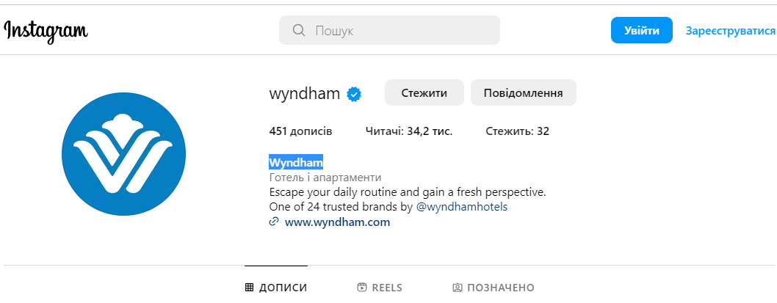
Рис.2.8. Wyndham в Instagram [32]
Мікротель (Microtel) – це ще один успішний кейс використання Instagram у готельній галузі (рис.2.9). Ця готельна мережа вдало використовує Instagram для залучення своєї цільової аудиторії та підвищення обізнаності про свої послуги.
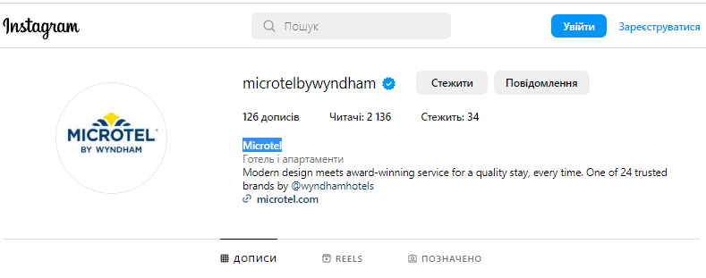
Рис.2.9. Microtel в Instagram [27]
На їхньому обліковому записі в Instagram активно демонструється їхній комфортний та доступний готельний досвід. Вони часто публікують фотографії затишних номерів, смачних страв в ресторані та дружньої атмосфери, що допомагає створити сприятливе враження про бренд серед своїх підписників.
Мікротель активно взаємодіє зі своєю аудиторією через Instagram Stories, де діляться спеціальними пропозиціями, розіграшами та іншими інтерактивними змістом, що підтримує залучення та лояльність клієнтів. Вони також використовують хештеги, пов'язані з популярними подіями та локаціями, щоб привернути нових клієнтів та збільшити свою видимість у пошуку в Instagram.
Крім того, Мікротель зрозумів важливість підтримки інфлюенсерів та підприємців з локальної громади, що допомагає підкреслити свою унікальність та підвищити довіру до своєї мережі готелів. Загалом, Мікротель демонструє, що успішне використання Instagram може допомогти готелям будувати позитивний імідж, привертати нових клієнтів та підтримувати зв'язок зі своєю аудиторією, навіть у бюджетному сегменті готельної галузі.
Days Inn, як частина готельної мережі Wyndham Hotels & Resorts, використовує Instagram для просування своїх готелів та залучення клієнтів (рис.2.10). Хоча вони можуть не бути такими розкішними, як деякі інші готельні бренди, але їхній обліковий запис в Instagram відображає доступний і комфортний характер їхніх готелів.
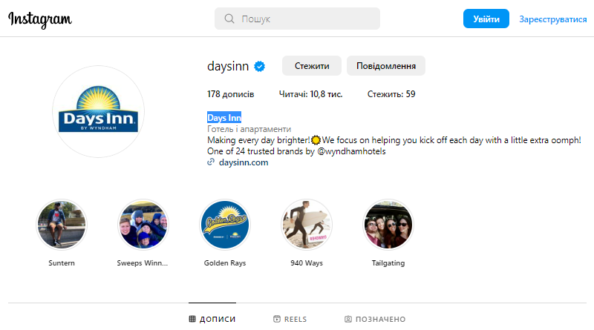
Рис.2.10. Days Inn в Instagram [22]
Days Inn ділиться візуально привабливими фотографіями номерів, послуг, ресторанів та місцевих визначних місць, що привертає увагу своїх підписників. Одним із ключових моментів використання Instagram є активна залученість аудиторії. Days Inn взаємодіє зі своїми підписниками, створюючи зміст, який стимулює обговорення та підтримує зацікавленість клієнтів у готелі.
Їхній обліковий запис також пропонує спеціальні пропозиції та знижки, що дозволяє залучати нових клієнтів та підтримувати лояльність існуючих. Хоча може бути важливо конкурувати з розкішними готелями, успіх Days Inn на Instagram демонструє, що залучення клієнтів можливе навіть у доступному сегменті готельної галузі, якщо правильно використовувати соціальні мережі та створювати привабливий контент для своєї аудиторії.
Ці кейси доводять, що Instagram може бути дієвим інструментом для готельного бізнесу, якщо використовувати його креативно та звертатися до своєї цільової аудиторії зі збалансованим підходом. За допомогою видимої привабливості та взаємодії зі споживачами, це може залучити більше клієнтів та створити сильний зв'язок зі своєю аудиторією.

  - Тенденції розвитку використання Instagram у сфері туризму та гостинності
Сучасна епоха цифрових комунікацій змінила спосіб, яким ми сприймаємо та ділимося відомості, особливо у сфері туризму та гостинності. Однією з найпотужніших платформ, що змінила підхід до маркетингу та залучення аудиторії, є Instagram. Завдяки своїй візуальній природі та глобальній популярності, Instagram став магічним ключем, який відкриває двері для успішного просування готельної галузі та туристичних послуг.
Сприймаючи зростання важливості цієї соціальної платформи, готелі та компанії в галузі туризму активно вдосконалюють свої стратегії використання Instagram, адаптуючись до змінених потреб сучасного споживача. У даному аналізі ми розглянемо найактуальніші тенденції розвитку використання Instagram у сфері туризму та гостинності, які допомагають залучати увагу аудиторії, створювати емоційний досвід та підвищувати лояльність клієнтів. Разом з тим, розглянемо наявні обмеження, які залишають виклики маркетингової стратегії на цій платформі.
Тенденції розвитку використання Instagram у сфері туризму та гостинності [1]:
- Збільшення впливу на особистість: готелі та туристичні підприємства все більше співпрацюють з інфлюенсерами та популярними блогерами, щоб привернути увагу нової аудиторії та підвищити свою пізнаваність. Інфлюенсери допомагають створювати привабливий контент та розповідати захоплюючі історії про готелі та місцеві визначні пам'ятки.
- Збільшення вмісту відео: зростає популярність відеоконтенту в Instagram. Готелі та туристичні компанії все частіше створюють короткі відео, сторінки та відео IGTV для презентації своїх послуг, навколишнього середовища та емоційного досвіду, які вони пропонують.
- Зосередження на локальних враженнях: гостинність і туризм все більше зосереджуються на пропозиціях, які відображають унікальний характер та культурну спадщину регіону. Instagram дозволяє гостям та компаніям демонструвати справжні локальні враження та взаємодію з місцевими жителями.
- Інтерактивність та взаємодія: користувачі цінують особистий контакт та взаємодію. Готелі та туристичні підприємства активно спілкуються зі своєю аудиторією через коментарі, опитування, сесії Q&A та змагання. Це допоможе збудувати сильні зв'язки та залучити більше клієнтів.
- Застосування AR та VR технологій: з розвитком розширеної та віртуальної реальності готельні та туристичні компанії експериментують з використанням AR фільтрів та VR технологій для створення захоплюючого досвіду для своїх аудиторій.
- Соціальна відповідальність: зростає свідомість щодо соціальної відповідальності у сфері туризму та гостинності. Готелі та туристичні компанії активно пропагують збереження навколишнього середовища та підтримку місцевих спільнот, поділяючи інформацію про свої екологічні та соціальні ініціативи в Instagram.
Тенденції розвитку використання Instagram у сфері туризму та гостинності вказують на надзвичайно важливу роль цієї соціальної платформи для успішного маркетингу та просування готельного бізнесу. Збільшення впливу на особистість, зосередження на локальних враженнях, інтерактивність та взаємодія з аудиторією, а також використання AR та VR технологій створюють унікальні можливості для готелів та туристичних компаній залучати нових клієнтів та підтримувати зв’язок з аудиторією.
Проте, на жаль, існують обмеження, такі як обмежене розширення контенту та наявність обмеженого числа прямих посилань, які можуть складати виклики для маркетингової стратегії в Instagram. На ці обмеження, готелі та туристичні підприємства можуть знайти творчі способи просування та використання візуального контенту для створення захопливих та емоційних історій, які привернуть увагу своєї аудиторії.
В цілому, успішне використання Instagram у сфері туризму та гостинності вимагає збереження сучасних тенденцій та творчого підходу до просування, що дозволяє готелям та туристичним компаніям стати одними з провідних гравців на конкурентному світовому ринку гостинності. Завдяки Instagram вони можуть подорожувати разом зі своїми клієнтами, поділитися емоційним досвідом та створити незабутні спогади, які перетворюються на вірних і лояльних прихильників свого бренду.
Instagram надає готелям та туристичним компаніям унікальну можливість залучати впливових особистостей та блогерів для підтримки їхньої репутації та популярності. Співпраця з інфлюенсерами допомагає розширити їхню аудиторію, залучити нових клієнтів та збільшити обізнаність про їхній бренд. Також, важливо активно використовувати функції Instagram, такі як Instagram Stories, IGTV, та Instagram Live, щоб створювати зацікавлюючий та взаємодійний контент. Це дозволяє готелям показати свою унікальність та внутрішній досвід, а також ділитися корисною інформацією та порадами для своїх клієнтів. Не менш важливо стежити за аналітикою та результатами своєї присутності на Instagram, щоб зрозуміти, які типи контенту привертають найбільше уваги аудиторії та які дії призводять до збільшення бронювань та популярності. Адаптувати стратегію маркетингу на основі цих даних допомагає зберегти конкурентну перевагу та досягти успіху в готельній галузі.

  - Профіль курорту Яремче в Instagram
Профіль курорту Яремче в Instagram існує (рис.2.11), проте його не варто розглядати як інструмент привернення уваги туристів, тому що він не є активним та не відображає реальну картину курорту, присутні русизми на фото. Тому потрібно розглядати сторінки кожного готелю зокрема, які дадуть нам реальну картину Instagram-ності курорту Яремче.
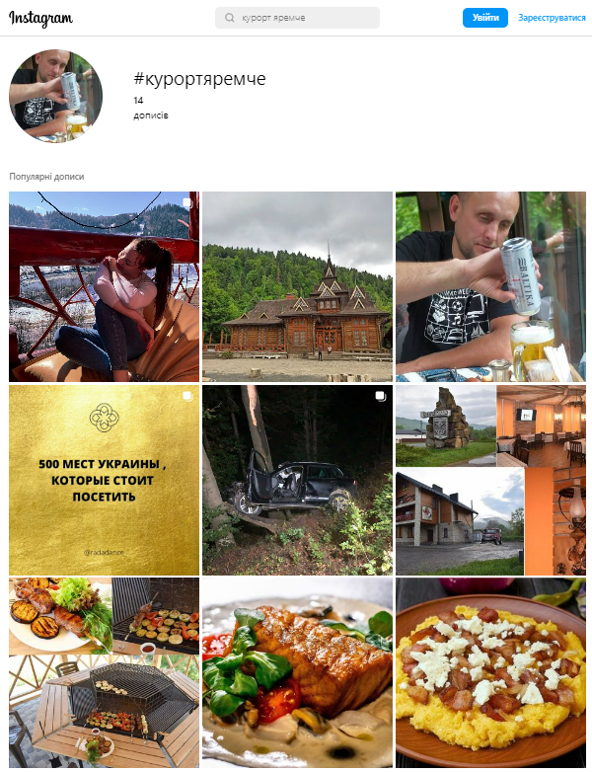
Рис.2.11. Профіль курорту Яремче в Instagram [2]
Якщо в пошуку Instagram ввести хештег #яремчеготель, то ситуація краща, але не дає нам повного уявлення про готелі Яремче, тому що дана сторінка наповнена різноманітною інформацією – від інформації про готелі Яремче до інформації про збори коштів (рис.2.12).
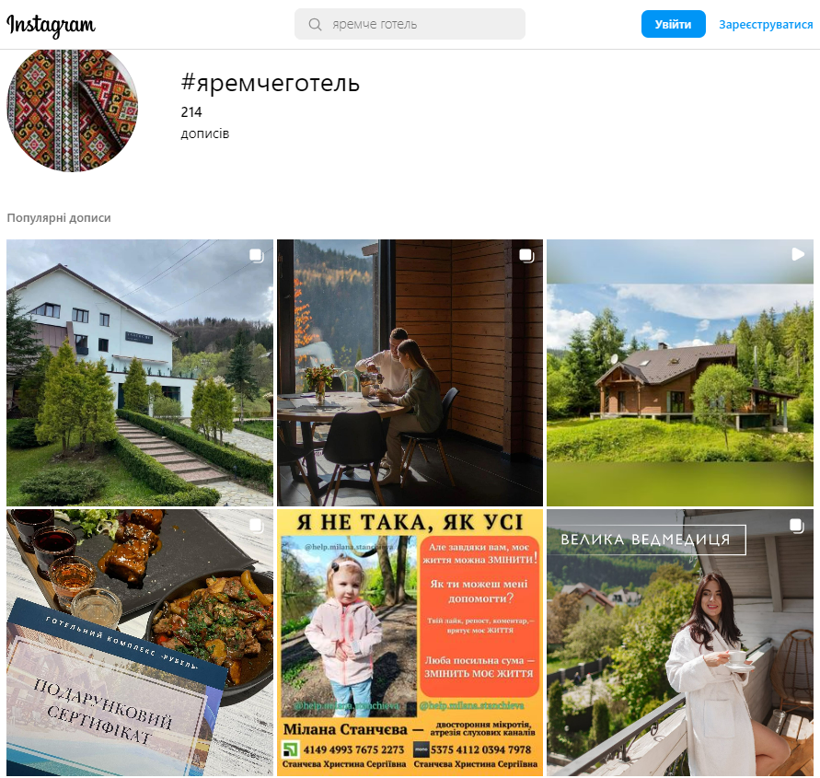
Рис.2.12. #яремчеготель в Instagram [18]
Переходимо до опису готелів в Яремчі та їх Instagram-сторінок.
Готель «Рубель» – це затишний готель, розташований у чарівному курортному містечку Яремче, що знаходиться в серці Карпат (рис.2.13). Готель пропонує розкішне проживання в затишних номерах з великими вікнами, з яких відкриваються чудові види на гірський пейзаж [15].
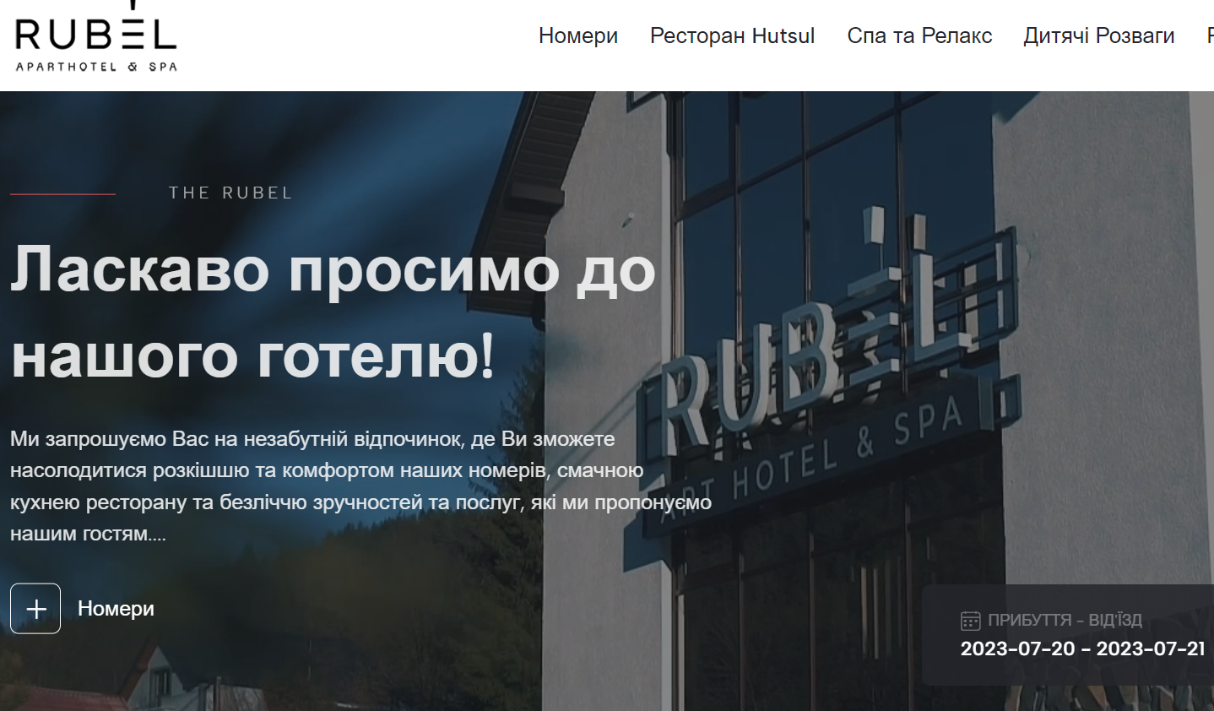
Рис.2.13. Готель «Рубель» [15]
«Рубель» славитися своєю гостинністю та високоякісним обслуговуванням. Тут гості можуть насолоджуватися розкішними спа-процедурами, відпочити в комфортних саунах та басейні, а також смачно поїсти в ресторанах з національною та європейською кухнею.
Готель «Рубель» створений для тих, хто бажає втекти від міської метушні і насолодитися природою Карпат, отримати незабутні враження та відпочити в затишній атмосфері гірського курорту.
Сторінка готелю «Рубель» в Instagram включає в себе привабливий візуальний контент, такий як красиві фотографії номерів, відпочинку та страв з ресторану (рис.2.14). Сторінка готелю «Рубель» надає актуальну інформацію про послуги та дії, залучає аудиторію до взаємодії, опублікувує цікаві сторінки та відео для створення зв'язку з клієнтами.
Готель «Рубель» використовує хештеги, локації та інтерактивні опитування, що також збільшує залученість аудиторії. Сторінка виконана в однорідному стилі та брендованому дизайні, що допомагає створювати впізнаваність. Читачів готелю є майже 20 тисяч.
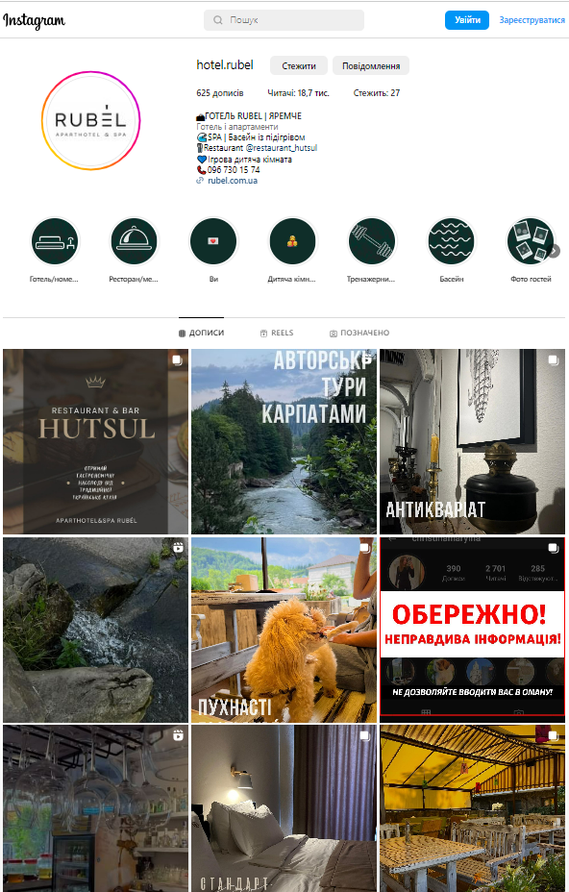
Рис.2.14. Сторінка готелю «Рубель» в Instagram [15]
Отже, сторінка готелю «Рубель» є доброю, бо готель вказує свою локацію, є номер телефон для зв’язку з адміністрацією готелю. Особливістю готелю є те, що є басейн з підігрівом. Готель подає фото гостей. Демонструються рілси. Кількість дописів є достатньою. Проте ми не бачимо цін, хоча сторінка є привабливою.

  - Аналіз Instagram-сторінок готелів в Яремчі
Оскільки пошук в Instagram сторінки курорту Яремчі не дав результату, ми проаналізували готель «Рубель», який знаходиться в Яремчі. Тепер розглянемо Instagram-сторінки 10 готелів, які в booking отримали найвищі оцінки. Це наступні готелі: FoRest (9,7), Romantik Spa Hotel (9,3), Спа-готель «Барон – Музей Яремче» (9,1), Прем'єр (9,1), Premium Club (9,1), Карпатські джерела (8,8), садиба «Едельвейс» (8,8), Велланд Готель (8,7), Stanislavsky Hotel Group (8,7), Гуцульська хата (8,6) [9].
Аналізуючи Instagram-сторінку готелю FoRest, бачимо, що готель має 2131підписників, понад 200 дописів (рис.2.15). Готель регулярно публікує дописи з фотографіями та виставляє сторіси. На сторінці ми можемо побачити перелік доступних послуг, але цін немає. Також є фотографії гостей, є фото страв. Проте ми не бачимо чи готель проводить розіграші чи акції. На нашу думку, дана сторінка потребує удосконалення: ми не бачимо безпосередньої локації готелю, фотографії не поєднані в одній кольоровій гамі, мала кількість дописів, немає рілсів тощо. Це говорить про те, що готелю потрібно звернутися до SMM-спеціаліста.
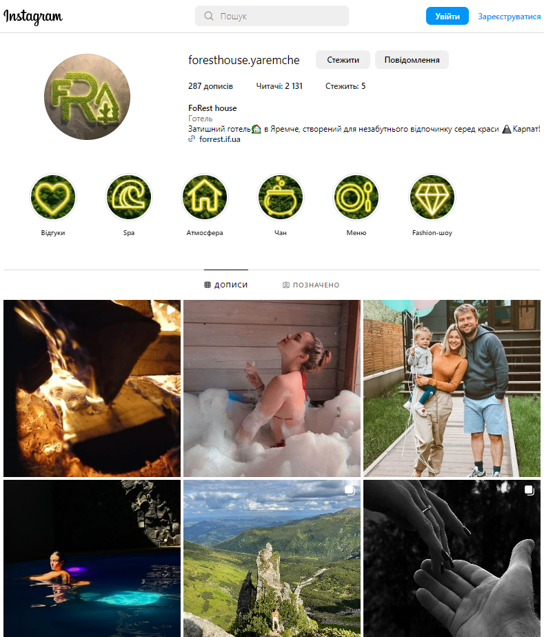
Рис.2.15. Сторінка готелю FoRest в Instagram [24]
Аналізуючи Instagram-сторінку готелю Romantik Spa Hotel, бачимо, що готель має більше 60 тисяч підписників, понад 3000 дописів (рис.2.16). На сторінці гості одразу ж можуть побачити, що це курортний готель, який знаходиться в Яремчі, який надає послуги All inclusive. Також можна побачити всі додаткові послуги, які додаткові послуги, які пропонує готель. Є телефон для зв’язку. Також достатня кількість фото для перегляду, але крайнім фото є анонс благодійного концерту до Дня медика, а це було в червні, що говорить про те, що фото не регулярно оновлюються, а це є недоліком. Проте позитивним моментом є проведення акцій та розіграшів готелем, що привертає увагу гостей, але на сторінці відсутня інформація щодо цінової політики готелю.
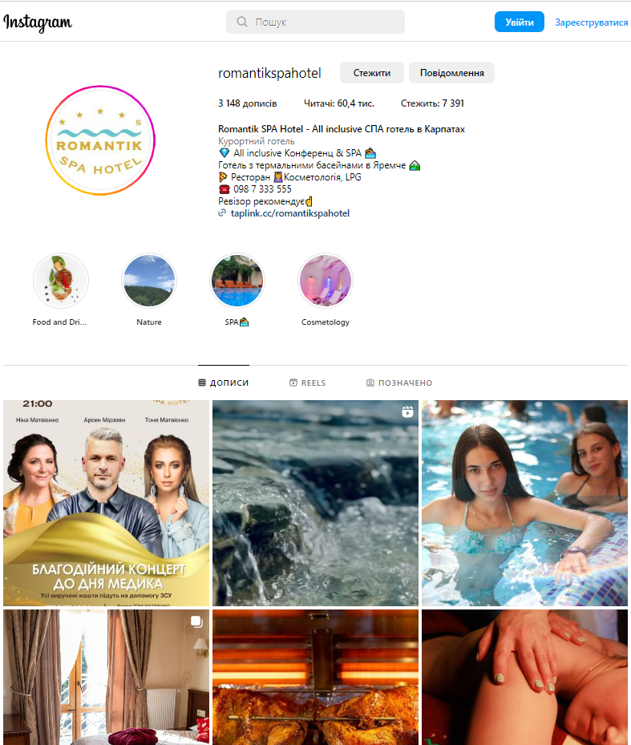
Рис.2.16. Сторінка готелю Romantik Spa Hotel в Instagram [29]
Аналізуючи Instagram-сторінку спа-готелю «Барон – Музей Яремче», бачимо, що готель має більше 14000 підписників, понад 500 дописів (рис.2.17). Готель вказує номер WhatsApp для зв’язку, проте не кожен гість має його. Також вказується Telegram канал для зв’язку, що не є зручно для кожного. Для зручності вказується, що можливий розрахунок біткоінами, що вказує на інноваційність готелю. Більше нічого немає на сторінці: немає локації, ні додаткових послуг, ні цін, ні відгуків, рілсів тощо, що негативно впливає на перше враження від її перегляду. На нашу думку, потрібне звернення до спеціаліста по вдосконаленні Instagram-сторінки.
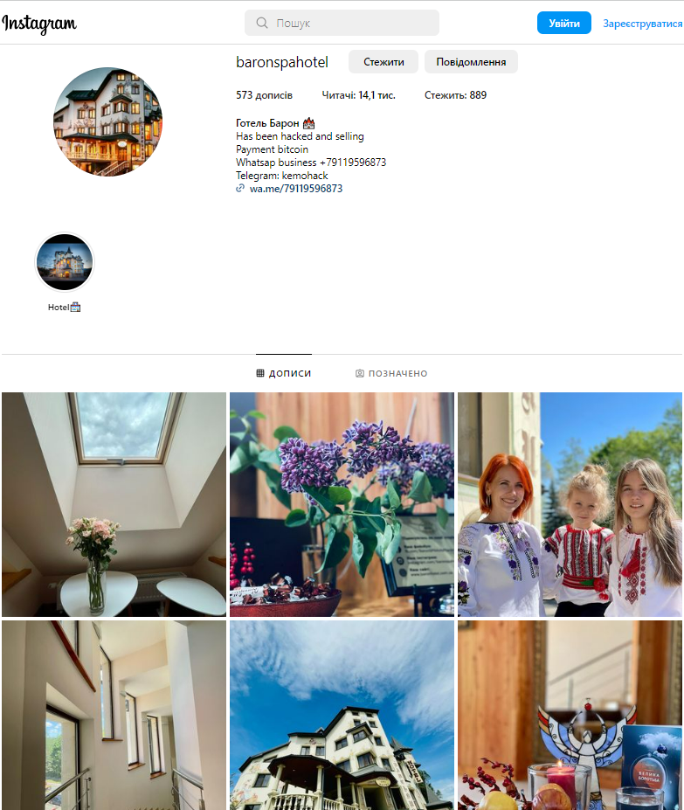
Рис.2.17. Сторінка Спа-готелю «Барон – Музей Яремче» в Instagram [17]
Аналізуючи Instagram-сторінку готелю «Прем'єр», бачимо, що готель має 805 підписників, дописів тільки 13 (рис.2.18). Готель має тільки 13 дописів, що говорить нам про те, що сторінка не є активною або нею не займаються. Готель виставив сам собі неправильний рейтинг з booking. Вказано, що готель розташований в центрі, але в центрі чого невідомо. Подано перелік додаткових послуг і це є одним позитивним моментом, якщо це, дійсно, перелік всіх їх додаткових послуг. Сторінка викликає недовіру і тільки негативне враження. Як на нашу думку, без послуг SMM-спеціаліста в даному випадку не обійтися.
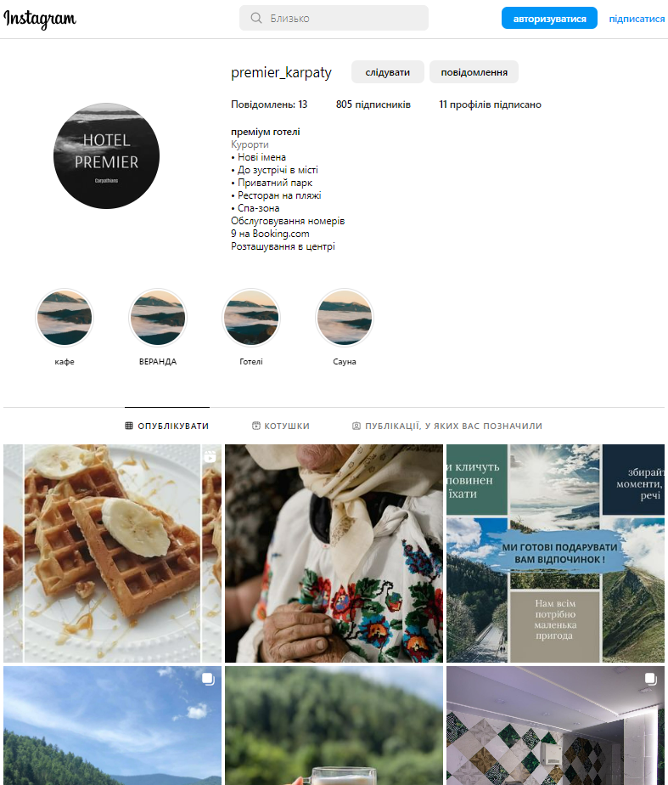
Рис.2.18. Сторінка готелю «Прем'єр» в Instagram [11]
Аналізуючи Instagram-сторінку готелю «Premium Club», бачимо, що готель має більше 8000 підписників та розмістив 337 дописів (рис.2.19). З позитивного: готель вказує на те, що розміщений в Яремчі, що він є курортним, також подається перелік додаткових послуг. На сторінці є телефон для комунікації, приємно, що є ресторан з авторською кухнею. Готелем проводяться рілси. Подана цінова політика готелю та відгуки гостей. З негативного, що можна відмітити: незрозумілим залишається мала кількість підписників при такому вдалому оформленні сторінці. Можливо, сторінка тільки нещодавно створена або відбувається погана комунікація з гостями.
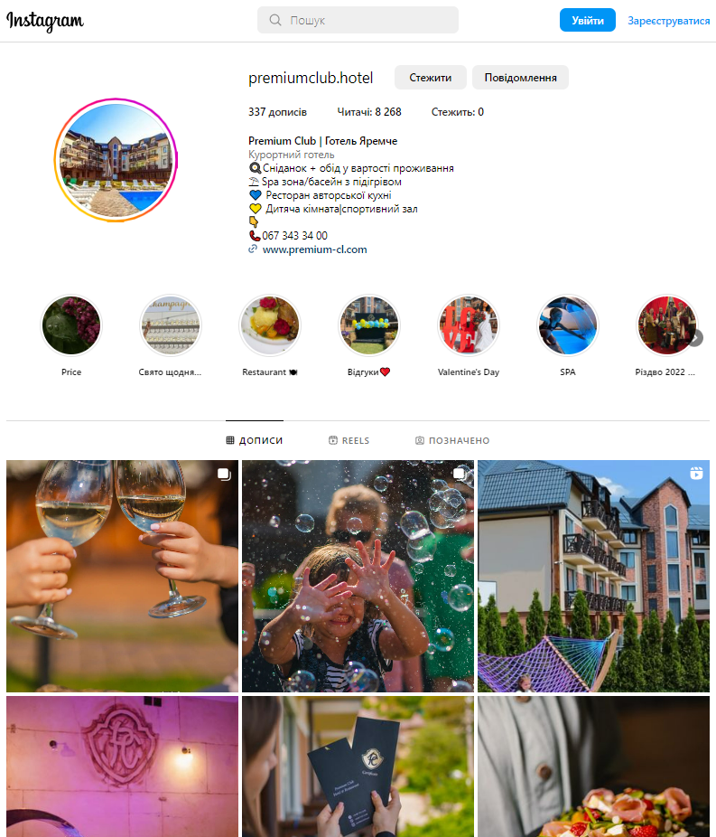
Рис.2.19. Сторінка готелю «Premium Club» в Instagram [28]
Аналізуючи Instagram-сторінку готелю «Карпатські джерела», бачимо, що готель має понад 11000 підписників та 124 дописи (рис.2.20). Готель вказує свою назву українською та англійською мовами. Є телефон для зв’язку з адміністрацією готелю. Також на сторінці вказується перелік додаткових послуг, що варто відміти – це відпочинок на схилі гори Маковиця. Є рілси. Проте є зауваження щодо дописів. Останні фотографії є зимовими. Карпати, дійсно, взимку є чудовими, але до Instagram-сторінки це є зауваження, бо станом на сьогодні тільки одна літня фотографія, що є суттєвим недоліком. Також ми не бачимо фотографій гостей та їх відгуків. Відсутня інформація про цінову політику готелю. Проводяться акції, але вони не викликають великого інтересу з боку гостей. Наприклад, акція проводилася з 01.03 до 30.04 і пропонувала 15% на всі категорії номерів, але набрала тільки 93 лайки та 12 повідомлень, що свідчить про невисокий успіх проведеної акції.
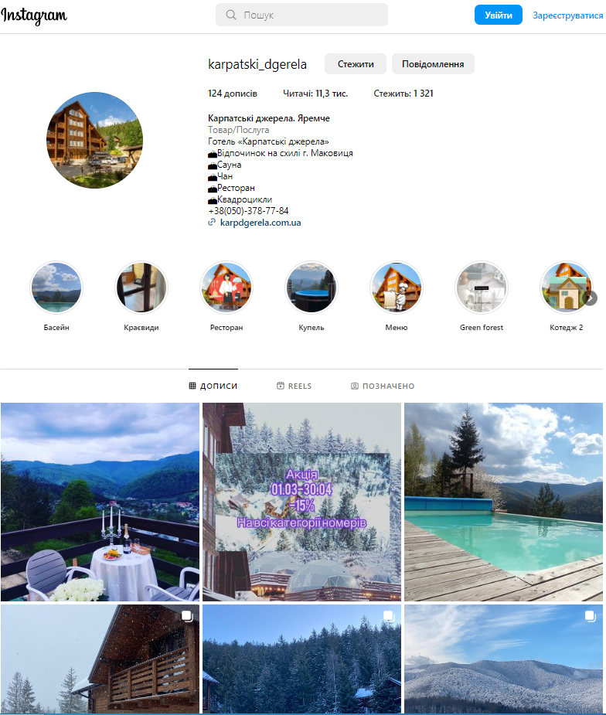
Рис.2.20. Сторінка готелю «Карпатські джерела» в Instagram [14]
Аналізуючи Instagram-сторінку садиби «Едельвейс», бачимо, що готель має 449 підписників та 12 дописів (рис.2.21). Садиба вказує на сторінці, що розміщена в Яремчі. Є фото номерів та представлені відгуки гостей. Присутня рубрика «Порада дня». Вказується, що є власний екскурсовод. Фото є актуальними, але не набирають багато вподобайок. Немає цін на готельні послуги, немає представлено додаткових послуг, незрозуміло чи проводяться розіграші. Не зважаючи на сьогоднішню ситуацію в країні (війна України з росією), на нашу думку, на сторінці не повинно бути політичних публікацій. Потрібно над сторінкою ще попрацювати, щоб її покращити.
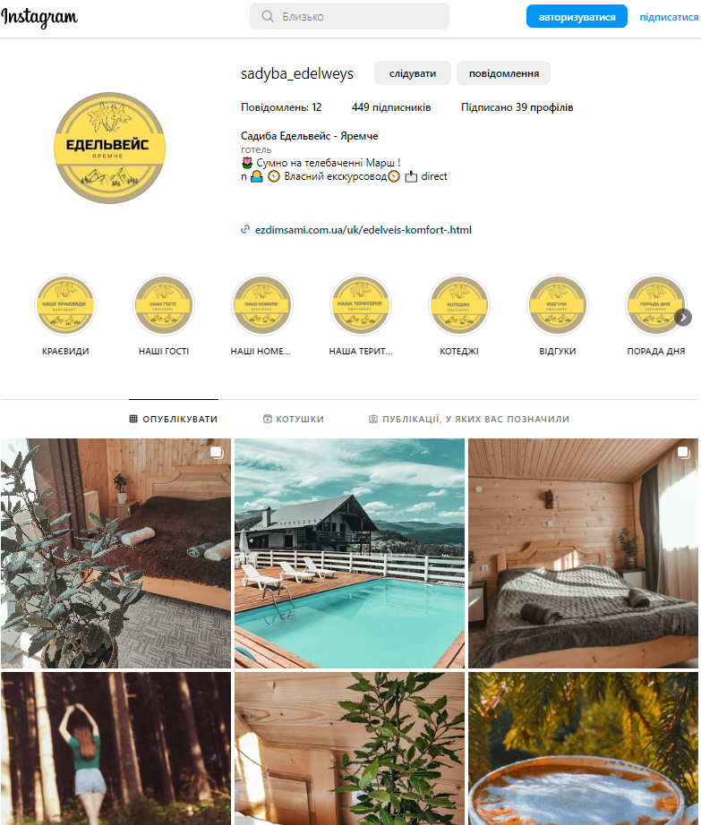
Рис.2.21. Сторінка садиби «Едельвейс» в Instagram [16]
Аналізуючи Instagram-сторінку готель-клубу «Велланд Готель», бачимо, що готель має понад 6000 підписників та 408 дописів (рис.2.22). Готель вказує, що розміщений у Яремчі. Проте назва вказується тільки англійською мовою. Є посилання для бронювання, що є позитивним моментом. Є також перелік додаткових послуг. Щодо цінової політики, то вказується, що ціни готелю є доступними, що ні про що не говорить. Для споживача готельних послуг потрібно виставити ціни на сторінку і він сам повинен вирішити чи вони є доступними для нього. Є номер телефону для комунікації з адміністрацією готелю. Проводяться рілси. Присутні фотографії гостей готелю. Потрібно працювати над збільшенням кількості гостей.
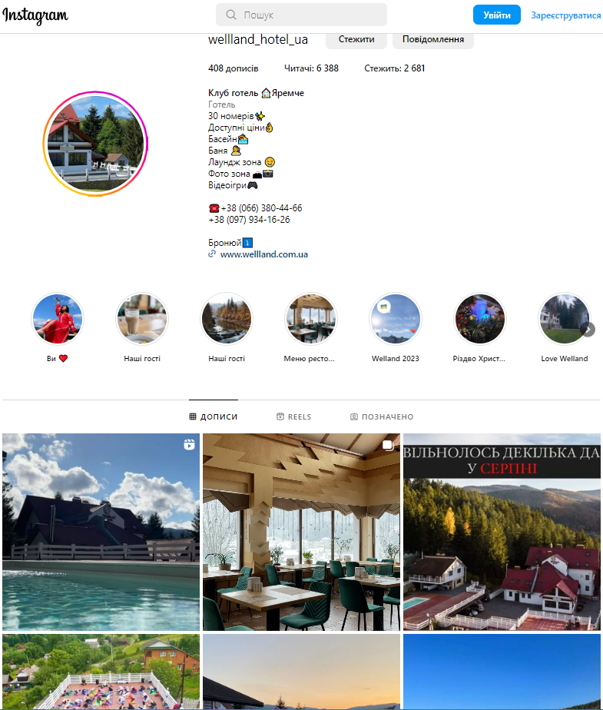
Рис.2.22. Сторінка готель-клубу «Велланд Готель» в Instagram [10]
Аналізуючи Instagram-сторінку готелю Stanislavsky Hotel, бачимо, що готель має майже 5000 підписників та 269 дописів (рис.2.23). Найперше, що впадає в око, головне фото готель обвів в синьо-жовту стрічку, що приваблює нашого українського гостя та наших друзів. Готель вказує, що розміщений в Яремчі. Є номер телефону для бронювання готелю, а також вказується, що є новий 5* корпус готелю. Є ціни готелю. Є відгуки та фото гостей. З дописів можемо дізнатися, що готель є в Tik-Tok, а це вказує на його сучасність. Проте з недоліків варто відміти, що з дописів весняно-літнього характеру станом на сьогодні присутній тільки один. Потрібно працювати в тому ж напрямку.
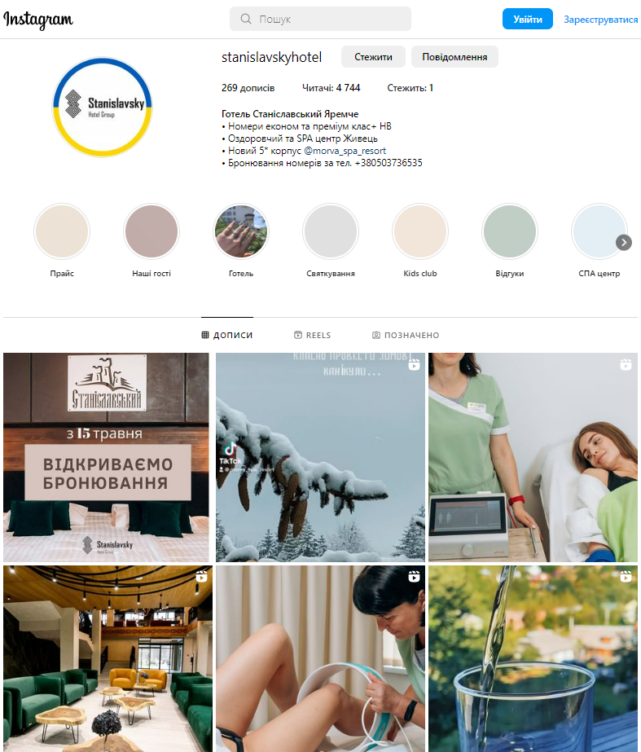
Рис.2.23. Сторінка готелю «Stanislavsky Hotel» в Instagram [12]
Аналізуючи Instagram-сторінку готелю «Гуцульська хата», бачимо, що готель має сторінку у Facebook, але в Instagram її немає, що є великим недоліком на сьогодні. А це може бути втрата значної кількості потенційних клієнтів та можливостей для просування своїх послуг. Instagram є однією з найпопулярніших соціальних мереж у світі з мільйонами активних користувачів. Він дозволяє готелям привертати увагу аудиторії за допомогою привабливого візуального контенту, розповідати про свої послуги та особливості, взаємодіяти з клієнтами та залучати нових гостей.
Наявність активної сторінки в Instagram дозволить готелю «Гуцульська хата» підтримувати зв'язок з клієнтами, показувати своє унікальне середовище, зацікавлювати аудиторію ексклюзивним контентом та пропозиціями. Відсутність присутності в Instagram може призвести до втрати конкурентоспроможності на ринку готельних послуг та обмеження можливостей залучення нових клієнтів.
Особливо у контексті туристичної галузі та молодіжних аудиторій, Instagram є потужним інструментом для залучення уваги та створення іміджу готелю. Тому, рекомендується готелю «Гуцульська хата» активно використовувати Instagram для просування своїх послуг та ефективного залучення нових гостей.
У даній дипломній роботі ми здійснюємо аналіз Instagram-сторінок десяти кращих готелів розташованих у мальовничому курортному місті Яремче (за версією Booking). Наша мета полягає в оцінці ефективності присутності цих готелів в соціальній мережі Instagram та визначенні того, як вони привертають увагу потенційних клієнтів.
Для аналізу ми використовуємо кількість підписників, кількість дописів, якість та різноманітність контенту, наявність інформації про готельні послуги, цінову політику, відгуки гостей, проведення акцій та розіграшів, а також доступність контактної інформації.
Під час аналізу ми ставимо за мету визначити, які сторінки є ефективними в приверненні уваги та залученні нових клієнтів, а також виявити можливі недоліки та поради для удосконалення соціальних медіа-стратегій готелів.
- Найкращою Instagram-сторінкою є сторінка готелю «Stanislavsky Hotel». З майже 5000 підписниками та 269 дописами, вона привертає увагу гостей національним колоритом та детальною інформацією про готель та його послуги. Наявність цін та відгуків гостей допомагає збільшити довіру відвідувачів.
- Сторінка готелю «Romantik Spa Hotel» займає друге місце. З більше ніж 60 тисяч підписників та 3000 дописами, вона заслуговує на увагу завдяки інформації про курортний готель в Яремчі та послуги All inclusive. Привертають увагу проведення акцій та розіграшів. Проте, відсутність цінової політики може створювати незручності для користувачів.
- Готель «Premium Club» займає третє місце. З більше ніж 8000 підписниками та 337 дописами, сторінка успішно представляє свої послуги та привертає увагу інформацією про розміщення в Яремчі та власним рестораном з авторською кухнею. Проте, відсутність більшої кількості підписників може зменшувати вплив сторінки.
- Готель-клуб «Велланд Готель» займає четверте місце. З понад 6000 підписниками та 408 дописами, сторінка має позитивні аспекти, такі як інформація про розміщення в Яремчі та перелік додаткових послуг. Однак, мала кількість підписників може вимагати більших зусиль щодо просування.
- Instagram-сторінка готелю «FoRest» займає п’яте місце. З 2131 підписниками та понад 200 дописами, вона може бути більш активною та представляти більше інформації про готель, щоб привернути більше уваги.
- Готель «Карпатські джерела» займає шосте місце. З понад 11000 підписниками та 124 дописами, сторінка представляє деяку інформацію про готель та послуги. Проте, відсутність актуальних фотографій (на даний момент – літніх) може знижувати інтерес користувачів.
- Instagram-сторінка готелю «Барон – Музей Яремче» займає сьоме місце. З 14000 підписниками та 500 дописами, сторінка представляє деяку інформацію про готель, але відсутність багатьох деталей, таких як цінова політика та відгуки гостей, знижує її ефективність.
- Instagram-сторінка готелю «Прем'єр» займає восьме місце. З 805 підписниками та 13 дописами, сторінці необхідно більше активності та змістовного контенту, щоб залучити увагу користувачів.
- Садиба «Едельвейс» займає десяте місце. З 449 підписниками та 12 дописами, сторінка потребує більше активності та інформативного контенту для залучення нових гостей.
- Instagram-сторінка готелю «Гуцульська хата» не була включена в аналіз, за причини відсутності сторінки в Instagram, тому немає оцінки.
Instagram став неабияк популярною платформою для готельної галузі, надаючи можливість готелям привертати увагу активної аудиторії, спілкуватися з клієнтами та створювати емоційний зв'язок зі своїми відвідувачами. Завдяки великій кількості активних користувачів та здатності використовувати візуальний контент, Instagram став цінним інструментом маркетингу для готелів у Яремче та взагалі в готельній галузі. У цьому контексті, аналіз успішних кейсів використання Instagram допомагає виділити ключові фактори успіху та навести приклади ефективного використання соціальної платформи готелями з різним рівнем досвіду. В результаті проведеного нами аналізу ми можемо запропонувати наступні дані у вигляді таблиці 2.1.
Таблиця 2.1
Ранжування готелів від найбільш ефективного використання Instagram до найменш ефективного*
Назва готелю | Підписники | Дописи | Оцінка
Stanislavsky Hotel | 5000 | 269 | 1
Romantik Spa Hotel | 60000 | 3000 | 2
Premium Club | 8000 | 337 | 3
Велланд Готель | 6000 | 408 | 4
FoRest | 2131 | 200 | 5
Карпатські джерела | 11000 | 124 | 6
Барон – Музей Яремче | 14000 | 500 | 7
Прем'єр | 805 | 13 | 8
Садиба «Едельвейс» | 449 | 12 | 9
Гуцульська хата | Немає | Немає | Н/Д
*розроблено автором
Примітка: оцінка в таблиці відображає ранжування готелів від найбільш ефективного використання Instagram (1 – найкращий результат) до найменш ефективного (9 – найнижчий результат). Готель «Гуцульська хата» не був включений у аналіз, оскільки не має сторінки в Instagram.
Instagram став невід'ємною частиною маркетингових стратегій для готелів у Яремче та в готельній галузі загалом. Успішні кейси готелів, такі як «Stanislavsky Hotel» та «Romantik Spa Hotel», демонструють, як творчий підхід до створення вражаючого візуального контенту та залучення активної аудиторії можуть забезпечити великий успіх на соціальній мережі. Проте, важливо враховувати особливості та обмеження Instagram, такі як висока конкуренція та обмежена можливість включення посилань, які можуть створювати виклики для готельних бізнесів. Здатність аналізувати та вдосконалювати стратегії на основі даних аналітики, а також творчий підхід до створення контенту, допоможуть готелям залишатися актуальними та привабливими для своєї аудиторії, досягати успіху та стати одними з провідних гравців на ринку гостинності.
Підсумовуючи, готель «Stanislavsky Hotel» залишається найкращою сторінкою, зберігаючи свою лідерську позицію з майже 5000 підписниками та 269 дописами. Готель «Гуцульська хата», беручи до уваги наявність сторінки в Instagram, можна розглядати як сторінку з втраченим потенційними гостями.

Висновки до 2 розділу
Instagram стає ключовим інструментом у туристичній галузі, допомагаючи залучати аудиторію, створювати емоційний контент та співпрацювати з цими особистостями. Зростання впливу AR та VR, локальний фокус та інтерактивність підкреслюють значення інновацій для залучення клієнтів. Обмеження вимагають творчого підходу, проте успіх стає досяжним завдяки відмінним стратегіям.
В роботі проаналізовано Instagram-сторінку готелю «Рубель», який розміщений в Яремчі. Готель «Рубель» має привабливу сторінку в Instagram, де вказана локація та номер телефону для зв'язку. Особливість готелю – наявність басейну, що підігрівається, що може привернути увагу клієнтів. Демонструються фото гостей та використовуються рілси. Однак відсутність вказання цін може створювати невдоволення серед клієнтів, які шукають інформацію про вартість послуг. Рекомендується додати ціни та актуальні пропозиції, щоб залучити більше клієнтів та покращити діалог з аудиторією.
Також в роботі проаналізовано Instagram-сторінки готелів FoRest, Romantik Spa Hotel, Спа-готель «Барон – Музей Яремче», Прем'єр, Premium Club, Карпатські джерела, садиба «Едельвейс», Велланд Готель, Stanislavsky Hotel Group, Гуцульська хата.

РОЗДІЛ 3. ПРОПОЗИЦІЇ ЩОДО ВИКОРИСТАННЯ INSTAGRAM В ГОТЕЛЬНОМУ БІЗНЕСІ ЯРЕМЧЕ
3.1. Вплив Instagram на бронювання готелів у Яремче
Вплив Instagram на бронювання готелів у Яремче є значущим і динамічно зростає завдяки широкому впровадженню соціальних медіа в туристичну та готельну галузь. Ця популярна соціальна платформа надає гостям потужний інструмент для привернення уваги та залучення нових клієнтів.
Візуальний аспект грає ключову роль у приверненні уваги. Фотографії та відео готелів, розміщені в Instagram, залишаються незабутніми в атмосфері готелю, переглядаються комфортні номери, ресторани зі стравами та краса навколишнього природного ландшафту.
Відгуки та рекомендації впливових осіб можуть відзначити унікальність та переваги готелю, привернувши увагу нової аудиторії. Проведення рекламних заходів та акцій в Instagram дозволяє гостям пропонувати спеціальні пропозиції, знижки та пакети послуг, що стимулює бронювання та залучає більше клієнтів.
Безпосередня взаємодія гостей зі своїми клієнтами в Instagram важлива для підтримки лояльності та довіри. Відповіді на запитання, розв'язання проблем та перегляд відгуків створюють позитивні враження та сприяють повторному бронюванню.
Позитивний імідж в Instagram може підвищити рейтинг готелю, що впливає на його привабливість для потенційних клієнтів [13]. Що більше позитивних відгуків та активності на сторінці, тим вище довіра та бажаність зупинитися в цьому готелі.
- Візуальний контент: фотографії та відео гостей, які представлені в Instagram готелю, мають можливість переглядати інтер’єр та екстер’єр готелю, а також його атмосферу, яка спонукає їх до відпочинку та бронювання номерів.
- Інфлюенсери: співпраця з впливовими особистостями та блогерами, які розміщують фото та огляди про готель, може привернути увагу нової аудиторії та стимулювати їх до бронювання.
- Гарячі пропозиції: готелі можуть рекламувати акції, знижки та спеціальні пропозиції через сторіс, пости або рекламні кампанії в Instagram, що збільшує інтерес і спонукає до швидкого бронювання.
- Взаємодія з клієнтами: Instagram дозволяє гостям взаємодіяти зі своєю аудиторією, відповідати на запитання та відгуки, що позитивно впливає на довіру та лояльність клієнтів.
- Рейтинг та репутація: позитивний вплив Instagram може збільшити рейтинг готелю, залучаючи більше гостей і позитивних відгуків.
Усі ці фактори взаємодіють між собою, сприяють зростанню популярності готелів у Яремче в Instagram та, відповідно, збільшенню кількості бронювань.
Вплив Instagram на бронювання готелів у Яремче може мати ряд позитивних наслідків для готельного бізнесу:
- Збільшення конкурентної переваги: ​​готелі, які активно використовують Instagram, здатні вигідно виділятися серед конкурентів. Привабливий видимий контент та інтерактивність допомагають залучити нових клієнтів і зберегти лояльних.
- Розширення ринків: присутність в Instagram дозволяє готелям привертати клієнтів з різних країн та міст, які швидше розширюють свою аудиторію та залучають туристів з різних культур.
- Покращення репутації: позитивні відгуки та співпраця з інфлюенсерами створюють позитивне враження про готель і підвищують довіру клієнтів, що можна позитивно вплинути на рейтинг та репутацію готелю.
- Збільшення продажів: ефективні рекламні кампанії та дії в Instagram можуть стимулювати бронювання та збільшення продажів, особливо під час спеціальних подій, свят або сезонних акцій.
- Краще розуміння аудиторії: Аналіз даних та взаємодія зі своїми підписниками допомагають готелям краще розуміти потреби своїх клієнтів та пропонувати персоналізовані послуги.
Проте, разом із позитивним впливом, є також негативні наслідки, які потрібно ураховувати для успішного використання цієї соціальної платформи (табл.3.1)
Таблиця 3.1
Вплив Instagram на бронювання готелів у Яремче*
Негативний вплив | Пояснення
Зростання конкуренції | Збільшення кількості готелів на платформі завдяки більшій конкуренції за увагу та бронювання гостей.
Низька взаємодія з аудиторією | Загальна кількість готелів на платформі може погіршити взаємодію з аудиторією та залучити увагу до конкретного готелю.
Падіння органічного досягнення | Зміни в алгоритмах Instagram можуть призвести до зменшення органічного досягнення, що впливає на популярність готелю.
Обмеження у рекламних можливостях | Для ефективної реклами та просування потрібні кошти на рекламні кампанії, які можуть створити обмеження для деяких готелів з обмеженим бюджетом.
Можливий негативний відгук | Публікація негативного відгуку може вплинути на репутацію готелю та зменшити кількість бронювань.
*розроблено автором
Вплив Instagram на бронювання в Яремче є значущим та багатогранним. Соціальна мережа надає готельному бізнесу можливість привертати увагу активної аудиторії, створювати емоційний контент та підтримувати взаємодію з клієнтами. Однак варто ураховувати обмеження та конкуренцію, які можуть вплинути на ефективність маркетингових стратегій власності. З ретельним плануванням та креативним підходом Instagram стає потужним інструментом для приваблення та збереження клієнтів, допомагаючи готелям досягти успіху у сфері туризму та гостинності.
Загалом, Instagram надає гостям в Яремче потужні можливості для ефективного просування та залучення нових клієнтів, створюючи сильні зв’язки з аудиторією та підвищуючи їх бажання звернути саме в цей готель для свого перебування. Впровадження ефективних маркетингових стратегій в Instagram може стати справжньою перевагою для досягнення успіху та стабільного розвитку.

3.2. Стратегії використання Instagram для сайтів у Яремче
Стратегії використання Instagram для сайтів у Яремче можуть стати ефективними засобами привертання уваги та збільшити вплив на цільову аудиторію. Наводимо кілька успішних стратегій:
- Візуальний контент: опублікуйте якісні фотографії та відео, які відображають привабливість готелю та мальовничі краєвиди Яремче. Використовуйте Instagram як візитівку готелю.
- Співпраця з інфлюенсерами: залучайте популярних інфлюенсерів для реклами та публікації про ваш готель, що допоможе досягти більшої аудиторії.
- Взаємодія з підписниками: активно взаємодійте зі своїми підписниками, відповідаючи на коментарі та повідомлення, створюючи зв'язок зі своєю аудиторією.
- Акції та конкурси: проводьте різноманітні акції, конкурси та розіграші, які спонукають користувачів взаємодіяти з вашим готелем та збільшити інтерес до сайту.
- Використання сторіс: регулярно публікуйте сторіси зі своїми заходами та захоплюючими подіями, які створюють враження живої спільноти та зацікавлюють більше людей.
- Посилання на сайт: використовуйте можливість постів з посиланнями на сайт готелю, щоб привернути увагу клієнтів і підвищити кількість переходів на ваш сайт.
Готелі в Яремче мають можливість використання Instagram для привертання уваги та залучення клієнтів. Застосування особливих стратегій може допомогти виділитися серед конкурентів та підкреслити індивідуальність та привабливість кожного готелю (табл.3.2).

Таблиця 3.2
Особливі стратегії використання Instagram готелями Яремче*
Стратегія | Опис
Етнічний колір | Акцентуйте на унікальному етнічному характері Яремче та його традиційному забарвленні. Використовуйте яскраві кольори та мотиви в дизайні контенту.
Еко-ініціативи | Пропагуйте екопідходи та екологічні ініціативи вашого готелю, публікуючи фото про дбайливе ставлення до природи.
Пізнавальні екскурсії | Запрошуйте підписників на віртуальні екскурсії до унікальних місць та пам'ятки Яремче, створюючи унікальний інтерактивний досвід.
Гастрономічна подорож | Публікуйте страви та напої місцевої кухні, які підкреслять гастрономічні витонченості та смакові переваги вашого готелю.
Екстремальні враження | Рекламуйте екстремальні види відпочинку та пригод у природі Карпат, звертаючи увагу аудиторії, яка цінує активний спосіб життя.
*розроблено автором
Особливі стратегії використання Instagram дозволяють готелям у Яремче підкреслити унікальність та індивідуальність свого бренду, привернути увагу та зацікавити аудиторію. Етнічний колорит, еко-ініціативи, пізнавальні екскурсії, гастрономічна подорож та екстремальні враження створюють ефективні маркетингові інструменти для готелів, що швидше допоможуть залучити нових клієнтів та забезпечать успішну їх онлайн-присутність.
Ці стратегії використання Instagram для сайтів готелів у Яремче допоможуть привернути нових гостей та збільшити свою популярність серед туристів, забезпечуючи успішну онлайн-присутність та залучення цільової аудиторії.

3.3. Розробка ефективної стратегії контенту для сайтів готелів в Яремчі
Розроблена стратегія контенту для веб-сайтів у Яремчі має за мету привернення уваги та залучення цільової аудиторії. Візуальний та інформативний контент сприяє створенню позитивного враження від готелю та підтримці зв'язку з клієнтами.
Стратегія контенту для сайтів в Яремчі:
- Візуальне представлення: створіть привабливий і вражаючий візуальний контент, що відображає прекрасні краєвиди Карпат, атмосферу готелю та комфортні номери.
- Швидке бронювання: забезпечте легку та швидку можливість бронювання номерів прямо на сайті готелю, прискорюючи процес резервування для відвідувачів.
- Інтерактивний календар: розмістіть інтерактивний календар з подіями та акціями, що допоможе залучити гостей на різні заходи.
- Вражаючі історії клієнтів: діліться вражаючими історіями клієнтів, які відпочивали у вашому готелі, демонструючи задоволення та позитивний досвід перебування.
- Локальні поради: надайте корисні поради щодо подорожей та відпочинку в Яремче, які залучать аудиторію та підвищують авторитет вашого готелю.
- Тематичні контент-серії: запровадьте регулярні серії контенту, присвячені різним аспектам готелю та околиці, що підсилює інтерес до вашого бренду.
- Лояльність та знижки: пропонуйте спеціальні пропозиції та знижки для підписників, які будуть їх стимулювати до повернення.
- Контент для мобільних пристроїв: перегляньте, що весь контент на сайті оптимізований для мобільних пристроїв, забезпечуючи комфортний перегляд і легкий доступ для відвідувачів.
Ефективна стратегія контенту на сайтах готелів в Яремчі допоможе створити сильний бренд, залучити нових гостей та підтримувати існуючі зв'язки з клієнтами. Важливо створювати привабливий, корисний та легкий у використанні контент, що сприятиме позитивному досвіду для відвідувачів та підвищувати інтерес до готелю.
У дипломній роботі ми пропонуємо розробити та впровадити нову стратегію контенту для Instagram-сторінки готелю «Рубель» у Яремче. Наша мета – створити привабливий та унікальний контент, який допоможе залучити нових клієнтів, збільшити зацікавленість аудиторії та підтримати зв'язок з уже наявними гостями. Запропонована стратегія надасть готелю можливість виділитися серед конкурентів і підвищити його онлайн-присутність у популярній соціальній мережі Instagram.
Стратегія використання Instagram для готелю «Рубель» в Яремче:
- #DiscoverCarpathians: спрямуйте фокус на красу Карпат та природні чарівні місця. Поділіться унікальними фото та відеоекскурсіями по околицях готелів, заохочуючи гостей побачити більше про привабливість курорту.
- CozyRetreats: представте готель як затишне житло серед гір, де гості можуть насолоджуватися комфортом та затишком. Запровадьте серію постів про релаксуючі процедури, сауни та спа, що надихають на відпочинок та відмінний досвід.
- TasteCarpathians: запостіть гастрономічнні новинки, презентуючи унікальні страви національної та європейської кухні. Діліться рецептами та заохочуйте гостей спробувати автентичні страви готелю.
- ExperienceLocalCulture: організуйте заходи та екскурсії для гостей, де вони можуть дізнатися про місцеву культуру та звичаї Карпат. Поділіться історіями та фото відвідувачів, які познайомилися з місцевими звичаями.
- WinTheMoment: запропонуйте розіграші та конкурси для підписників, де вони можуть виграти безкоштовний відпочинок у готелі «Рубель». Це збільшить зацікавленість та збереже інтерес аудиторії.
Ефективна стратегія контенту допоможе готелю «Рубель» у Яремче допоможе підвищити свою відвідуваність, привернути увагу цільової аудиторії та забезпечити незабутні враження для гостей.
В даній дипломній роботі ми проаналізували десять Instagram-сторінок готелів, розташованих у Яремче. Тому можемо запропонувати стратегії використання Instagram для вказаних готелів: «FoRest», «Romantik Spa Hotel», «Прем'єр», «Барон – Музей Яремче», «Premium Club», «Карпатські джерела», «Велланд Готель», садиба «Едельвейс», «Stanislavsky Hotel», «Гуцульська хата» (табл.3.3). Дана таблиця надає огляд стратегій розвитку Instagram для 10 різних готелів у Карпатах. Instagram є потужним інструментом для просування готелів та залучення нових клієнтів. Кожен готель має унікальний стиль, підхід до обслуговування та атмосферу, тому їх стратегії мають бути адаптовані під свою цільову аудиторію та позиціонування. Розглянуті стратегії допоможуть готелям збільшити свою присутність в Instagram, привернути увагу потенційних гостей та підвищити впізнаваність бренду.
Таблиця 3.3
Стратегії використання Instagram для готелів*
Готель | Стратегія розвитку Instagram
FoRest | Підвищення активності сторінки за допомогою регулярних публікацій про літні активності та туристичні прогулянки у Карпатах. Використання сторіз та IGTV для показу унікальних моментів інтерактивних заходів. Взаємодія з популярними подорожніми блогерами для підвищення впливу.
Romantik Spa Hotel | Використання візуального контенту, що акцентує на ексклюзивних послугах All inclusive і релаксуючих моментах. Проведення спеціальних акцій для підписників з можливістю виграти безкоштовний відпочинок. Використання інструментів геотаргетингу для привертання туристів із ближніх країн.
Прем'єр | Представлення розміщення та фото ресторану для залучення гостей до унікального відпочинку. Використання сторіз для показу атмосфери готелю. Регулярне використання хештегів для привертання нових клієнтів.
Барон – Музей Яремче | Використання візуального контенту, що відображає архітектурні особливості готелю та його музейні експонати. Проведення конкурсів із подарунками в сторіз для підвищення залученості. Взаємодія зі своїми гостями, публікація їхніх фото у галереї.
Premium Club | Презентація авторських кулінарних страв ресторану у візуальному контенті. Використання сторіз для демонстрації інтер'єру та особливостей готелю. Розміщення постів з рекомендаціями та відгуками задоволених клієнтів.
Карпатські джерела | Підвищення активності сторінки за допомогою регулярних публікацій про зимові розваги та спа-процедури. Використання сторіз та IGTV для показу інтерактивних заходів та концертів. Проведення конкурсів для залучення нових підписників.
Велланд Готель | Створення більш активного та різноманітного контенту для привертання уваги нових підписників. Презентація спеціальних туристичних пакетів у сторіз для збільшення продажів. Регулярні публікації про події та розваги для гостей.
Едельвейс | Підвищення активности сторінки через регулярні публікації про зимові розваги, снігові гори та спа-процедури. Взаємодія зі своїми гостями, репост їхніх фото у галерею готелю. Пропозиції знижок для повернення клієнтів.
Stanislavsky Hotel | Розширення активності сторінки через регулярні публікації про культурні події та національні свята в Карпатах. Використання сторіз та IGTV для показу творчих заходів та майстер-класів. Взаємодія зі своїми гостями, відповіді на їхні коментарі.
Гуцульська хата | Створення Instagram-сторінки. Створення привабливого візуального контенту з національним колоритом та традиціями Карпат. Використання сторіз для показу традиційних заходів та гостинності. Проведення конкурсів на тему гуцульської
*розроблено автором
Instagram може стати потужним інструментом для розвитку готелів у Карпатах. Розглянуті стратегії, такі як підвищення активності сторінки, використання візуального контенту, проведення конкурсів та взаємодія зі своїми гостями, допоможуть готелям привернути увагу своєї цільової аудиторії та залучити нових клієнтів. Кожен готель повинен знайти свої унікальні характеристики та переваги, які можна використовувати у контенті, що публікується та надати власний стиль, щоб збільшити свою конкурентоспроможність на ринку. Завдяки правильно побудованим стратегіям в Instagram, готелі зможуть підвищити свою популярність, розширити аудиторію та забезпечити стабільний потік клієнтів, залучаючи увагу як місцевих жителів, так і туристів з інших регіонів та країн.

3.4. Рекомендації для готелів Яремче щодо покращення використання Instagram
З популярністю соціальна мережа Instagram стає все більшою кількістю інструментів для готелів у Яремче, які хочуть привернути нових гостей та зміцнити зв’язок з уже існуючими. Його потужність у видимому контенті та здатність залучати його активну аудиторію робить ідеальним каналом для маркетингу готельного бізнесу. В даній роботі ми пропонуємо декілька рекомендацій для готелів у Яремче, які дозволяють максимально вдосконалити їх використання Instagram та забезпечити успішну онлайн-присутність на цій платформі.
Рекомендації для готелів у Яремче щодо покращення використання Instagram (ті, які ще його не мають):
- Створити брендований профіль: запровадити єдиний стиль та дизайн для всіх публікацій, що допоможе посилити впізнаваність готелю серед аудиторії.
- Розкажіть історію: поділіться захоплюючими історіями та фото про унікальні моменти гостинності та краси Карпат, що надасть особистий підхід до готелю.
- Оновлюйте регулярно: постіть часто, але утримуйтесь від гарячої реклами. Доповнюйте контент про навколишні місця, події та цікаві факти, що привертають увагу гостей.
- Хештеги та локації: використовуйте популярні хештеги про Яремче та Карпати, а також додайте локації, щоб більше гостей знайшли ваш готель.
- Взаємодія з аудиторією: відповідайте на коментарі та повідомлення, заохочуйте взаємодію. Запровадьте опитування, щоб з'ясувати вподобання гостей.
- Контент-користувачі: підтримуйте активність гостей, переміщуйте сторінку та фото на сторінку готелю.
- Акції та знижки: публікуйте ексклюзивні пропозиції та акції для своїх підписників, що спонукає їх до бронювання.
- Instagram-конкурси: проводьте розіграші та інтерактивні конкурси, що залучають нових клієнтів та зберігають інтерес існуючих.
- Сторіз: запустіть рубрику «За лаштунками», де покажіть підготовку до прийому гостей та їх задоволеність перебуванням.
- Instagram Live: організуйте прямі ефіри про заходи, майстер-класи чи екскурсії, що приверне увагу та збільшить кількість підписників.
Активне та творче використання Instagram дозволяє гостям у Яремче підвищити свою привабливість, залучити нових клієнтів та зміцнити зв’язок зі своєю аудиторією. Створюйте унікальний та захоплюючий контент, який відображає красу Карпат та гостинність вашого готелю.
Використання Instagram як ефективного інструмента маркетингу для готелів у Яремче може допомогти привернути увагу туристів до прекрасних природних ландшафтів, цікавих визначних місць та затишних готелів у регіоні. Креативність та якісний вміст допоможуть виділитися серед конкурентів і залучити більше потенційних клієнтів.
Готелі можуть використовувати Instagram для показу не лише своїх комфортних номерів, але й для презентації додаткових послуг, які роблять перебування гостей незабутнім. Фотографії смачних страв ресторану, унікальних спа-процедур та заходів в готелі спонукатимуть людей прийти саме сюди на відпочинок.
Важливо також встановити активну взаємодію з аудиторією, відповідати на коментарі та запитання, створювати конкурси та розіграші, що стимулює інтерес гостей та взаємодію зі сторінкою готелю. Це дозволить створити довгострокові стосунки та забезпечить постійний потік клієнтів у готель.

Висновки до 3 розділу
Вплив Instagram на бронювання готелів у Яремче є значущим та зростаючим. Ця соціальна мережа з великою активністю аудиторії надає унікальні можливості гостям залучати нових клієнтів та збільшувати кількість бронювань.
Унікальні стратегії використання Instagram для готелів у Яремче, такі як етнічний колорит, еко-ініціативи, пізнавальні екскурсії, гастрономічна подорож та екстремальні враження, допомагають готелям виділитися серед конкурентів і привернути увагу цільової аудиторії. Ці креативні підходи підсилюють інтерес до готелю, залучають нових клієнтів та підтримують ефективну їх онлайн-присутність.
В роботі запропонована стратегія використання Instagram для готелю «Рубель» в Яремче, яка спрямована на створення унікального враження від готелю, приваблення та залучення нових клієнтів, а також підтримку зв'язку з уже існуючими.
Також в роботі запропоновані стратегії використання Instagram для готелів «FoRest», «Romantik Spa Hotel», «Прем'єр», «Барон – Музей Яремче», «Premium Club», «Карпатські джерела», «Велланд Готель», садиба «Едельвейс», «Stanislavsky Hotel», «Гуцульська хата». Розглянуті стратегії, такі як підвищення активності сторінки, використання візуального контенту, проведення конкурсів та взаємодія зі своїми гостями, відкривають перед готелями унікальні можливості привернути увагу своєї цільової аудиторії та залучити нових клієнтів. Кожен готель має впізнати свої унікальні характеристики та переваги, які можна ефективно використовувати у контенті, що публікується та створити власний стиль, що допоможе підвищити його конкурентоспроможність на ринку.

ВИСНОВКИ
Заснований Кевіном Сістромом і Майклом Крігером у 2010 році, Instagram став популярною соціальною мережею для обміну фотографіями та відео. Цією платформою користувачі можуть висловлювати свої думки, розповідати свої історії, спілкуватися через коментарі та брати участь у різноманітних активностях.
Інстаграм швидко став дуже популярним, а через короткий період вже мав мільйони користувачів. Його успіх заохотив команду розробників до додавання нових функцій та покращення. Також, відмітки стали доступними для відзначення себе, друзів, цікавих місць та брендів на фотографіях. Користувачам надали можливість надавати систему повідомлень про нові відмітки, забезпечуючи більшу взаємодію.
Згодом Instagram впровадив запис відео тривалістю до 15 секунд, що додало новий рівень творчості та спілкування. Для брендів була розроблена можливість створювати фотогалереї та конвертувати користувачів на свої сайти за допомогою кнопки «Дізнатися більше». Instagram продовжив еволюцію, змінивши дизайн та функціональність. Максимальна тривалість відео збільшилася до 60 секунд і була введена можливість створення «каруселі» з фотографій та відеороликів.
У червні 2018 року засновники, Кевін Сістром і Майкл Крігер, покинули компанію. Платформа продовжує здобувати популярність, впроваджуючи нові функції, такі як IGTV, що дозволяє завантажувати довгі вертикальні відео. Instagram також активно покращує систему керування коментарями, забезпечуючи більший контроль та приємний досвід користувачів.
Використання Instagram в готельній галузі є ефективним інструментом просування та залучення нових клієнтів. Платформа надає гостям можливість взаємодіяти зі своєю аудиторією, демонструвати свої переваги та привабливість, а також встановлювати зв'язок з використанням послуг. Основні аспекти використання Instagram в готельній галузі включають:
- Візуальне просування: Instagram є візуальною платформою, яка дозволяє створювати привабливі фотографії та відео своїх приміщень, послуг, страв, відображених місць навколо готелю та інших аспектів, що привертають увагу відвідувачів.
- Взаємодія з аудиторією: Instagram дозволяє встановлювати прямий зв'язок з відвідувачами через коментарі та приватні повідомлення. Готелі можуть відповідати на запитання, надавати додаткову інформацію та вирішувати питання, що дозволить створити більш особистий підхід до клієнтів.
- Публікаційний сторіс: використання сторіс дозволяє гостям демонструвати свої події, акції, захоплюючі моменти «за налаштуваннями» та інші цікаві аспекти життя готелю. Це сприяє більшій активній взаємодії з аудиторією та створенню цікавості.
- Привертання локальних гостей: використання геолокаційних тегів дозволяє привертати увагу туристів, які перебувають у тій самій локації, де знаходиться готель. Це особливо ефективно для привертання місцевих мешканців або туристів, які перебувають у місті.
- Промоакції та знижки: Instagram може служити платформою для публікації спеціальних пропозицій, знижок, пакетів, акцій та бонусів для гостей. Це стимулює здійснення бронювання та підвищує лояльність клієнтів.
- Використання інфлюенсерів: готелі можуть співпрацювати зі спеціалізованими впливами особистостями, які мають свою аудиторію та фоловерів. Інфлюенсери можуть допомогти отримати інформацію про готель серед своїх підписників та привернути нову аудиторію.
Взагалі, Instagram надає готелям чудовий інструмент для будівництва бренду, залучення аудиторії, підвищення її видимості та привертання нових гостей. Правильне та креативне використання цієї платформи може значно підвищити результативність маркетингових стратегій готелю.
Instagram в готельній галузі стає ключовим інструментом для залучення аудиторії та створення емоційного контенту. Розширений фокус впливу AR та VR, локальні враження і інтерактивність підкреслюють важливість інновацій. Обмеження вимагають творчого підходу, проте успіх досягається за допомогою відмінних стратегій.
В даній дипломній роботі ми проаналізували десять Instagram-сторінок готелів, розташованих у Яремче. Головні критерії, які враховувалися в ході оцінки, включали кількість підписників та дописів, наявність різноманітного та якісного контенту, інформацію про готельні послуги, проведення акцій, відгуки гостей та контактну інформацію.
- Найкращою Instagram-сторінкою є сторінка готелю «Stanislavsky Hotel». З майже 5000 підписниками та 269 дописами, вона привертає увагу гостей національним колоритом та детальною інформацією про готель та його послуги. Наявність цін та відгуків гостей допомагає збільшити довіру відвідувачів.
- Сторінка готелю «Romantik Spa Hotel» займає друге місце. З більше ніж 60 тисяч підписників та 3000 дописами, вона заслуговує на увагу завдяки інформації про курортний готель в Яремчі та послуги All inclusive. Привертають увагу проведення акцій та розіграшів. Проте, відсутність цінової політики може створювати незручності для користувачів.
- Готель «Premium Club» займає третє місце. З більше ніж 8000 підписниками та 337 дописами, сторінка успішно представляє свої послуги та привертає увагу інформацією про розміщення в Яремчі та власним рестораном з авторською кухнею. Проте, відсутність більшої кількості підписників може зменшувати вплив сторінки.
- Готель-клуб «Велланд Готель» займає четверте місце. З понад 6000 підписниками та 408 дописами, сторінка має позитивні аспекти, такі як інформація про розміщення в Яремчі та перелік додаткових послуг. Однак, мала кількість підписників може вимагати більших зусиль щодо просування.
- Instagram-сторінка готелю «FoRest» займає п’яте місце. З 2131 підписниками та понад 200 дописами, вона може бути більш активною та представляти більше інформації про готель, щоб привернути більше уваги.
- Готель «Карпатські джерела» займає шосте місце. З понад 11000 підписниками та 124 дописами, сторінка представляє деяку інформацію про готель та послуги. Проте, відсутність актуальних фотографій (на даний момент – літніх) може знижувати інтерес користувачів.
- Instagram-сторінка готелю «Барон – Музей Яремче» займає сьоме місце. З 14000 підписниками та 500 дописами, сторінка представляє деяку інформацію про готель, але відсутність багатьох деталей, таких як цінова політика та відгуки гостей, знижує її ефективність.
- Instagram-сторінка готелю «Прем'єр» займає восьме місце. З 805 підписниками та 13 дописами, сторінці необхідно більше активності та змістовного контенту, щоб залучити увагу користувачів.
- Садиба «Едельвейс» займає дев'яте місце. З 449 підписниками та 12 дописами, сторінка потребує більше активності та інформативного контенту для залучення нових гостей.
- Instagram-сторінка готелю «Гуцульська хата» не була включена в аналіз, за причини відсутності сторінки в Instagram, тому немає оцінки.
Підсумовуючи, готель «Stanislavsky Hotel» залишається найкращою сторінкою, зберігаючи свою лідерську позицію з майже 5000 підписниками та 269 дописами. Готель «Гуцульська хата», беручи до уваги наявність сторінки в Instagram, можна розглядати як сторінку з втраченим потенційними гостями.
В роботі також проаналізовано Instagram-сторінку готелю «Рубель», який розміщений в Яремчі. Готель «Рубель» має привабливу сторінку в Instagram, де вказана локація та номер телефону для зв'язку. Особливість готелю – наявність басейну, що підігрівається, що може привернути увагу клієнтів. Демонструються фото гостей та використовуються рілси. Однак відсутність вказання цін може створювати невдоволення серед клієнтів, які шукають інформацію про вартість послуг. Рекомендується додати ціни та актуальні пропозиції, щоб залучити більше клієнтів та покращити діалог з аудиторією.
Вплив Instagram на бронювання в Яремче є суттєвим та позитивним. Соціальна мережа дозволяє готелям залучати активну аудиторію, створювати збагачений візуальний контент та спілкуватися з клієнтами. Застосування креативних маркетингових стратегій в Instagram збільшить вплив, підвищить свою конкурентоспроможність та залучить більше туристів до регіону. Проте, необхідно ураховувати обмеження та підходити до використання платформи зі знаннями особливостей та цільової аудиторії.
В роботі запропонована стратегія використання Instagram для готелю «Рубель» в Яремче, яка спрямована на створення унікального враження від готелю, приваблення та залучення нових клієнтів, а також підтримку зв'язку з уже існуючими.
Також в роботі запропоновані стратегії використання Instagram для готелів «FoRest», «Romantik Spa Hotel», «Прем'єр», «Барон – Музей Яремче», «Premium Club», «Карпатські джерела», «Велланд Готель», садиба «Едельвейс», «Stanislavsky Hotel», «Гуцульська хата». Розглянуті стратегії, такі як підвищення активності сторінки, використання візуального контенту, проведення конкурсів та взаємодія зі своїми гостями, відкривають перед готелями унікальні можливості привернути увагу своєї цільової аудиторії та залучити нових клієнтів. Кожен готель має впізнати свої унікальні характеристики та переваги, які можна ефективно використовувати у контенті, що публікується та створити власний стиль, що допоможе підвищити його конкурентоспроможність на ринку.
Завдяки правильно побудованим стратегіям в Instagram, готелі зможуть збільшити свою популярність, розширити свою аудиторію та забезпечити стабільний потік клієнтів, привертаючи увагу як місцевих жителів, так і туристів з інших регіонів та країн. Вдало реалізовані стратегії допоможуть готелям стати одними з провідних гравців на конкурентному ринку гостинності та зберегти свою позицію на постійно змінному світовому туристичному ринку.

СПИСОК ВИКОРИСТАНИХ ДЖЕРЕЛ

- Де варто шукати корисну інформацію в Instagram. URL: https://chmnu.edu.ua/de-varto-shukati-korisnu-informatsiyu-v-instagram/ (дата звернення: 08.07.2023).
- Профіль курорту Яремче в Instagram. URL: http://surl.li/jgsdh (дата звернення: 24.07.2023).
- Рубель. URL: https://rubel.com.ua/ (дата звернення: 25.07.2023).
- Формат відео для Instagram. URL: https://wave.video/ua/blog/video-format-for-instagram/ (дата звернення: 12.07.2023).
- Хто і як придумав Instagram. URL: https://control-ctrl.com.ua/ua/a462302-kto-kak-pridumal.html (дата звернення: 12.06.2023).
- Швидкі відповіді в Instagram. URL: https://seguidores.online/uk/respuestas-rapidas-de-instagram-que-son-y-como-usarlas/ (дата звернення: 12.08.2023).
- Як змінився Instagram за 10 років. URL: https://bazilik.media/iak-zminyvsia-instagram-za-10-rokiv/ (дата звернення: 10.06.2023).
- Як шукати професійну інформацію в Instagram. URL: https://osvitanova.com.ua/posts/3924-yak-shukaty-profesiinu-informatsiiu-v-instagram (дата звернення: 12.06.2023).
- Вooking. URL: https://www.booking.com/city/ua/yaremcha.uk.html (дата звернення: 25.08.2023).
- Instagram. Велланд Готель. URL: https://www.instagram.com/wellland_hotel_ua/ (дата звернення: 28.08.2023).
- Instagram. Готель «Прем'єр». URL: https://www.instagram.com/premier_karpaty/ (дата звернення: 28.08.2023).
- Instagram. Готель «Станіславський Яремче». URL: https://www.instagram.com/premier_karpaty/ (дата звернення: 28.08.2023).
- Instagram дозволив завантажувати всю інформацію з профілю. URL: https://www.epravda.com.ua/news/2018/04/26/636397/ (дата звернення: 15.06.2023).
- Instagram. Карпатські джерела. URL: https://www.instagram.com/premier_karpaty/ (дата звернення: 28.08.2023).
- Instagram. Рубель. URL: https://www.instagram.com/hotel.rubel/ (дата звернення: 25.07.2023).
- Instagram. Садиба «Едельвейс». URL: https://www.instagram.com/baronspahotel/ (дата звернення: 28.08.2023).
- Instagram. Спа-готель. «Барон – Музей Яремче». URL: https://www.instagram.com/baronspahotel/ (дата звернення: 28.08.2023).
- Instagram. Яремчеготель. URL: http://surl.li/jgsgq (дата звернення: 24.07.2023).
- Instagram народився з програми, названої на честь віскі. URL: https://eloutput.com/uk/redes-sociales/instagram/instagram-origen-app-burbn/ (дата звернення: 15.06.2023).
- Instagram. Airbnb. URL: https://www.instagram.com/airbnb/ (дата звернення: 22.07.2023).
- Instagram. Crowne Plaza. URL: https://www.instagram.com/fourseasons/ (дата звернення: 22.07.2023).
- Instagram. Days Inn. URL: https://www.instagram.com/daysinn/ (дата звернення: 22.07.2023).
- Instagram. Four Seasons. URL: https://www.instagram.com/fourseasons/ (дата звернення: 22.07.2023).
- Instagram. FoRest. URL: https://www.instagram.com/foresthouse.yaremche/ (дата звернення: 28.08.2023).
- Instagram. Mandarin Oriental. URL: https://www.instagram.com/mo_hotels/ (дата звернення: 22.07.2023).
- Instagram. Marriotthotels. URL: https://www.instagram.com/marriotthotels/ (дата звернення: 22.07.2023).
- Instagram. Microtel. URL: https://www.instagram.com/marriotthotels/ (дата звернення: 22.07.2023).
- Instagram. Premium Club. URL: https://www.instagram.com/romantikspahotel/ (дата звернення: 28.08.2023).
- Instagram. Romantik Spa Hotel. URL: https://www.instagram.com/romantikspahotel/ (дата звернення: 28.08.2023).
- Instagram. The Peninsula Hotels. URL: https://www.instagram.com/ritzcarlton/ (дата звернення: 22.07.2023).
- Instagram. The Ritz-Carlton. URL: https://www.instagram.com/ritzcarlton/ (дата звернення: 22.07.2023).
- Instagram. Wyndham. URL: https://www.instagram.com/ritzcarlton/ (дата звернення: 22.07.2023).
- hotel-podgore в Instagram. URL: https://www.instagram.com/hotel_podgore_bukovel/ (дата звернення: 12.07.2023).

